LABTRACK
DOCUMENTO DE EVIDENCIAS T3
Curso: Calidad y Pruebas de Software
Docente: Mark Anthony Arribasplata Palomino

Integrantes
BOÑON FERNANDEZ Josue Samuel
HERRERA RUITON Jhenifer
QUILICHE CABANILLA Carlos Miguel
RAICO MOYA Frank Jhancarlos
VILLANUEVA COJAL Luis Oswaldo

2. Índice
Este documento reúne evidencias ejecutadas o conservadas en el repositorio. Cada captura incluye un pie de figura y una explicación para lectores que no conocen LabTrack.
- 1. Portada
- 2. Índice
- 3. Matriz de casos de prueba
- 4. Evidencias de automatización
- 5. Resultados de JMeter
- 6. Análisis de SonarQube
- 7. Backlog de refactorización
- 8. Historias de usuario y trazabilidad
- 9. Accesibilidad
- 10. Uso de agentes de IA
3. Matriz de casos de prueba
La matriz separa pruebas unitarias, funcionales automatizadas, rendimiento y escenarios sugeridos por IA. El sistema gestiona autenticación, catálogo, reservas, aprobación administrativa y devoluciones.
Grupo | Alcance | Resultado / estado
Unitarias | Backend y frontend; límites de reservas y ventanas horarias | 101 pruebas después; 93 antes
Funcionales automatizadas | Login, catálogo, reservas, aprobación y devolución | Ejecutadas
Carga y estrés | JMeter; 50 y 150 usuarios concurrentes | Aprobadas; ver sección 5
Casos IA | IA-01 a IA-05 | Validación humana PENDIENTE

La matriz original está en docs/matriz-pruebas.md y la matriz complementaria en docs/evidencias-pruebas/matriz-casos.md. Katalon y Testomat.io/TestLink no se ejecutaron; solo se dejó la plantilla y el archivo docs/evidencias-pruebas/testomatio-import.csv.
ID | Caso representativo | Resultado
U-01 | Reserva contigua no cruza | Aprobado
U-02 | Duración cero es inválida | Aprobado
U-03/U-04 | Mocks defectuosos de duración y cruce | Falla simulada esperada
F-01 a F-05 | Flujos API/UI principales | Ejecutados
F-06 | Flujos E2E Selenium | Corrida final aprobada

4. Evidencias de automatización
Las pruebas unitarias se ejecutan con Vitest y las funcionales de navegador con Selenium REAL. La corrida inicial tuvo tres fallas asociadas a la regresión S6819; la corrida final conservada terminó 7/7. Las capturas E2E se presentan como evidencia de la corrida registrada.
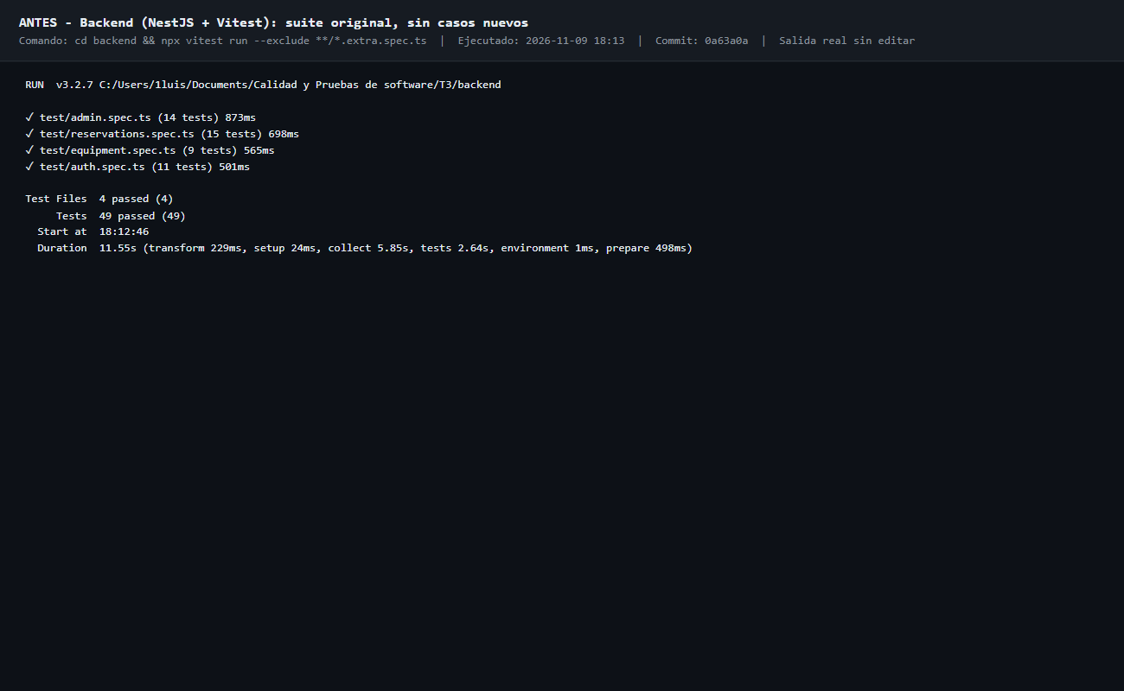
Figura 1. Pruebas unitarias backend antes
Que demuestra: El backend tenía 49 pruebas distribuidas en cuatro archivos antes de agregar los casos límite.
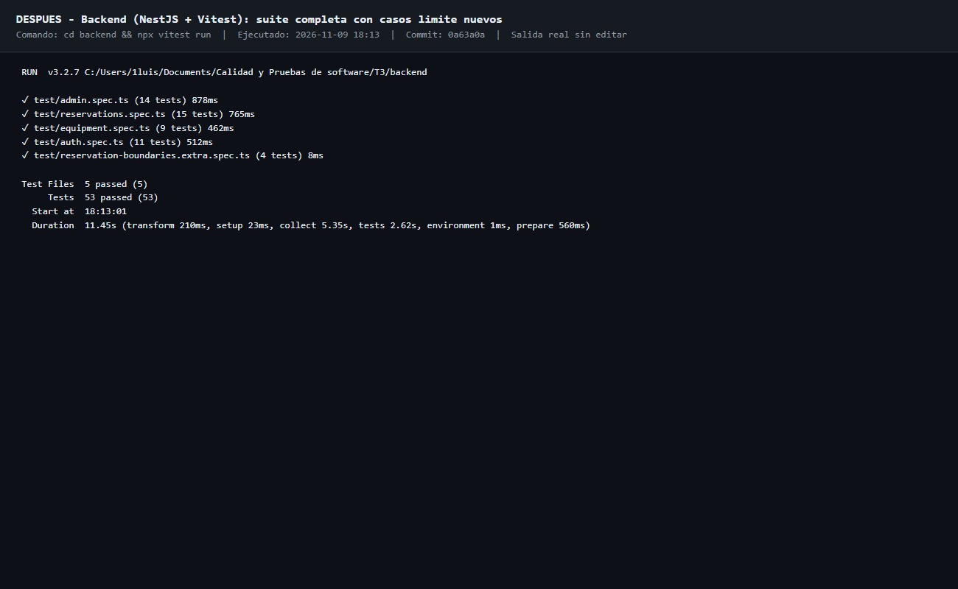
Figura 2. Pruebas unitarias backend después
Que demuestra: El backend alcanza 53 pruebas aprobadas después de incorporar cuatro casos adicionales.
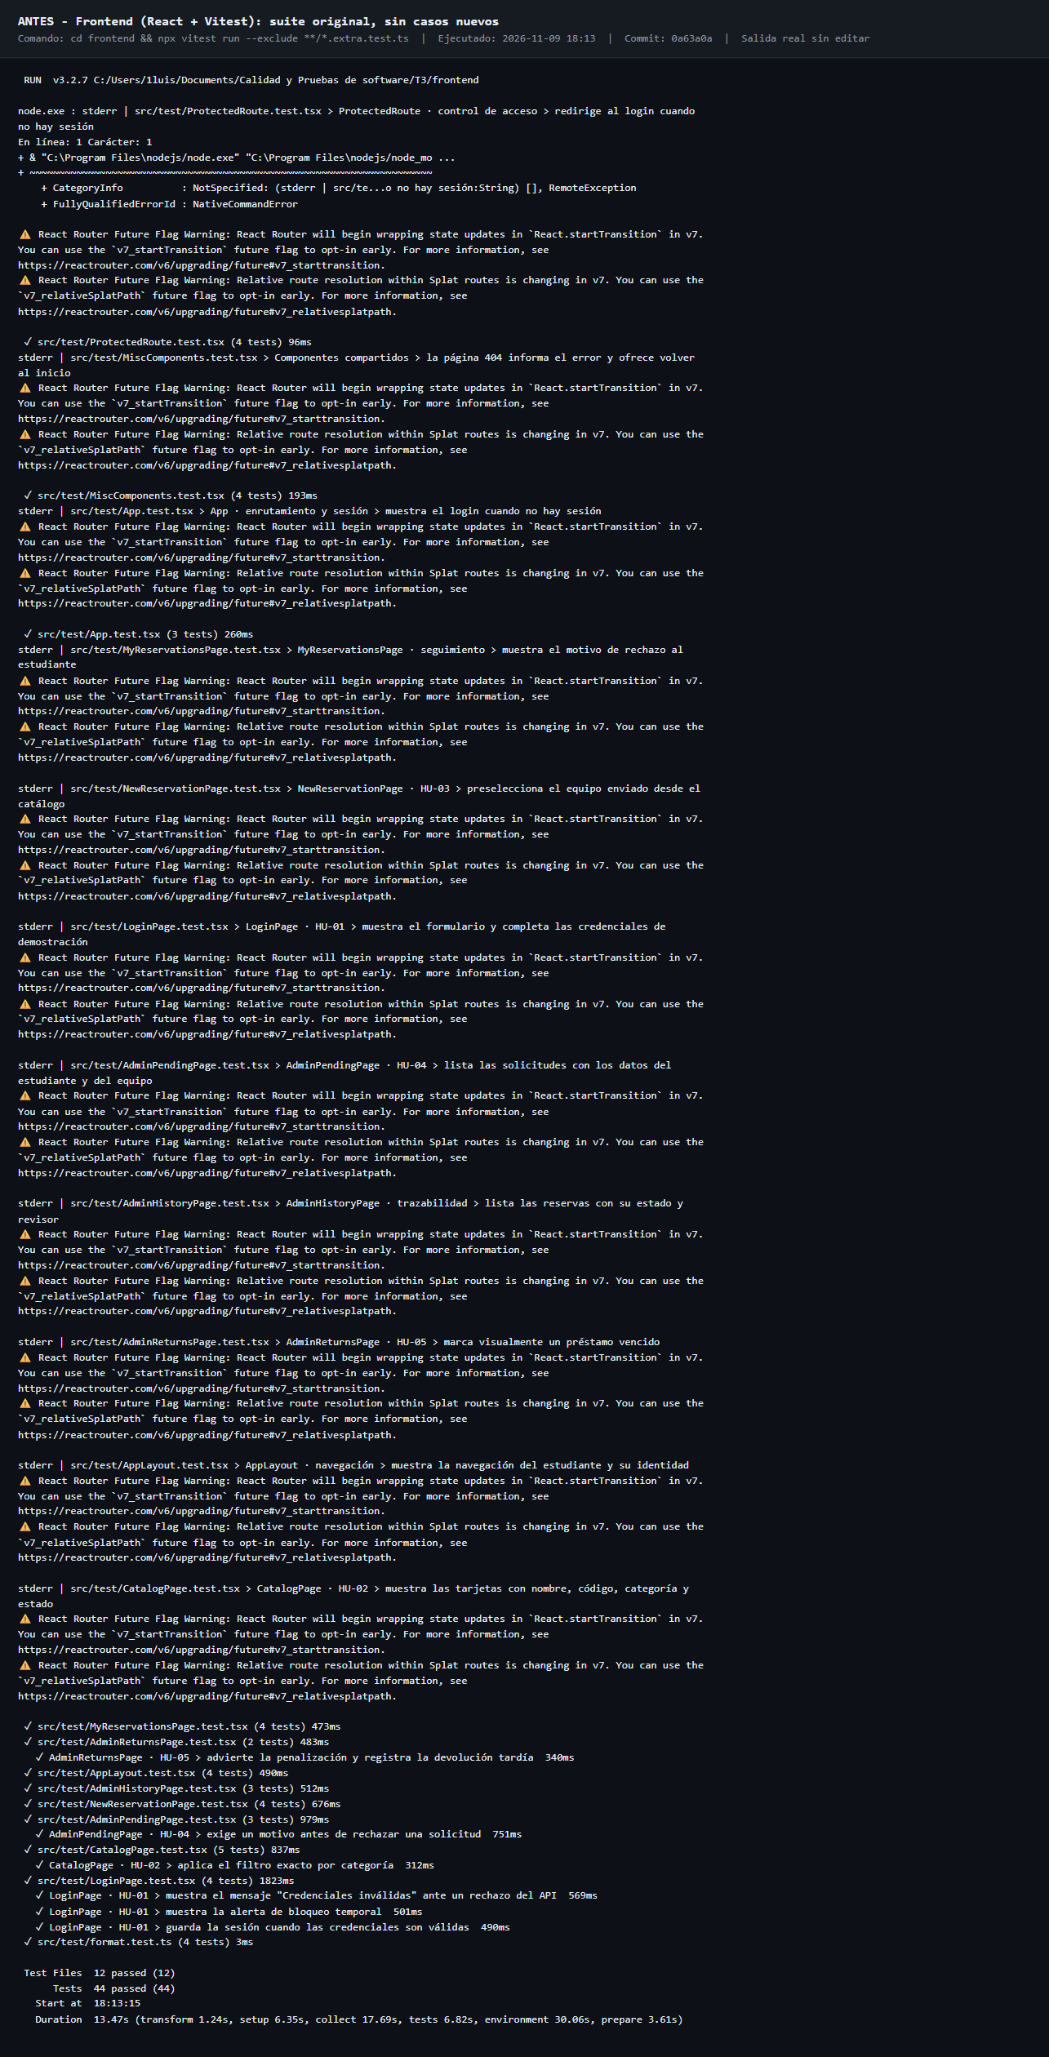
Figura 3. Pruebas unitarias frontend antes
Que demuestra: El frontend tenía 44 pruebas antes de la ampliación de cobertura.
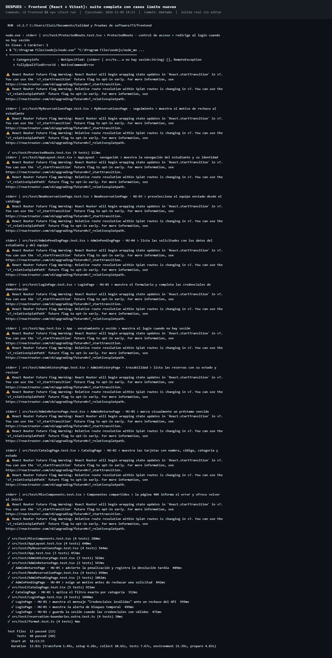
Figura 4. Pruebas unitarias frontend después
Que demuestra: El frontend alcanza 48 pruebas aprobadas.
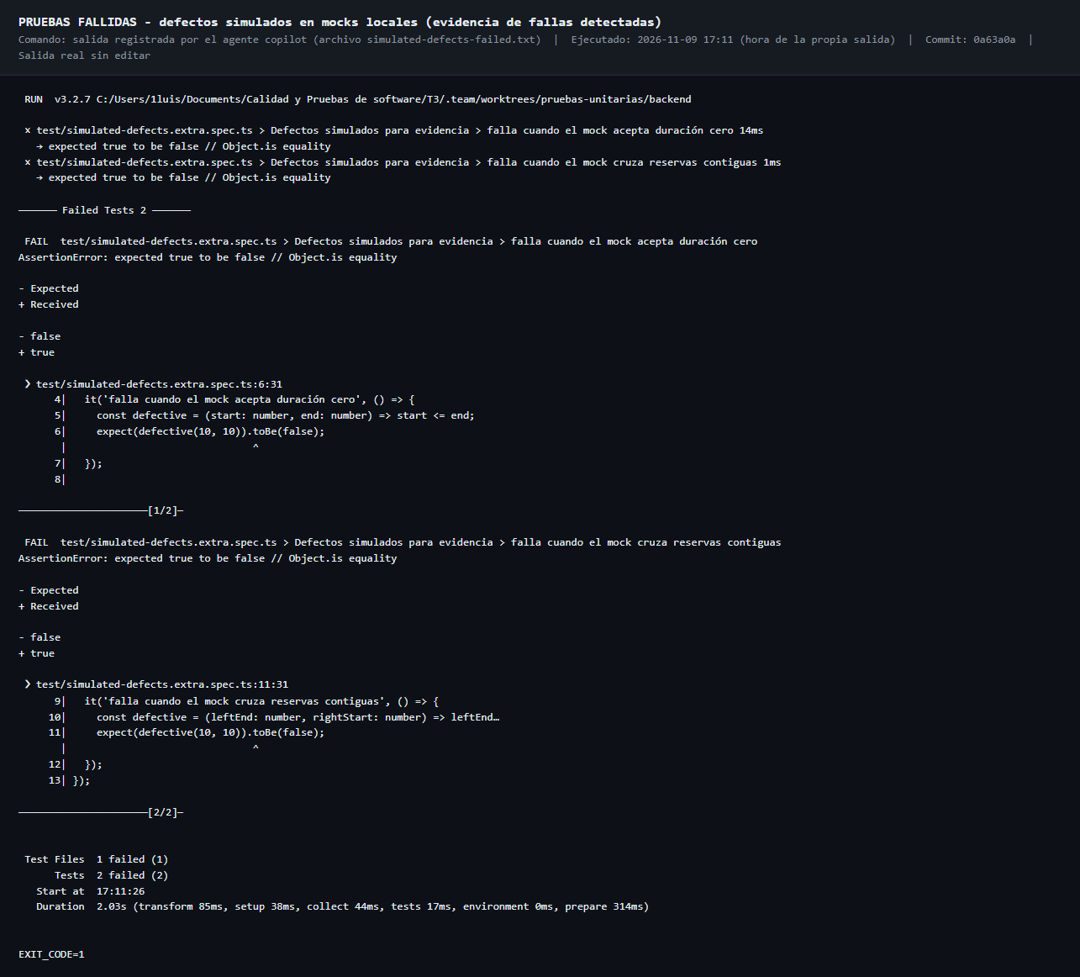
Figura 5. Defectos simulados en mocks locales
Que demuestra: Los casos it.fails documentan que los mocks defectuosos fallan como se esperaba sin modificar código de producción.
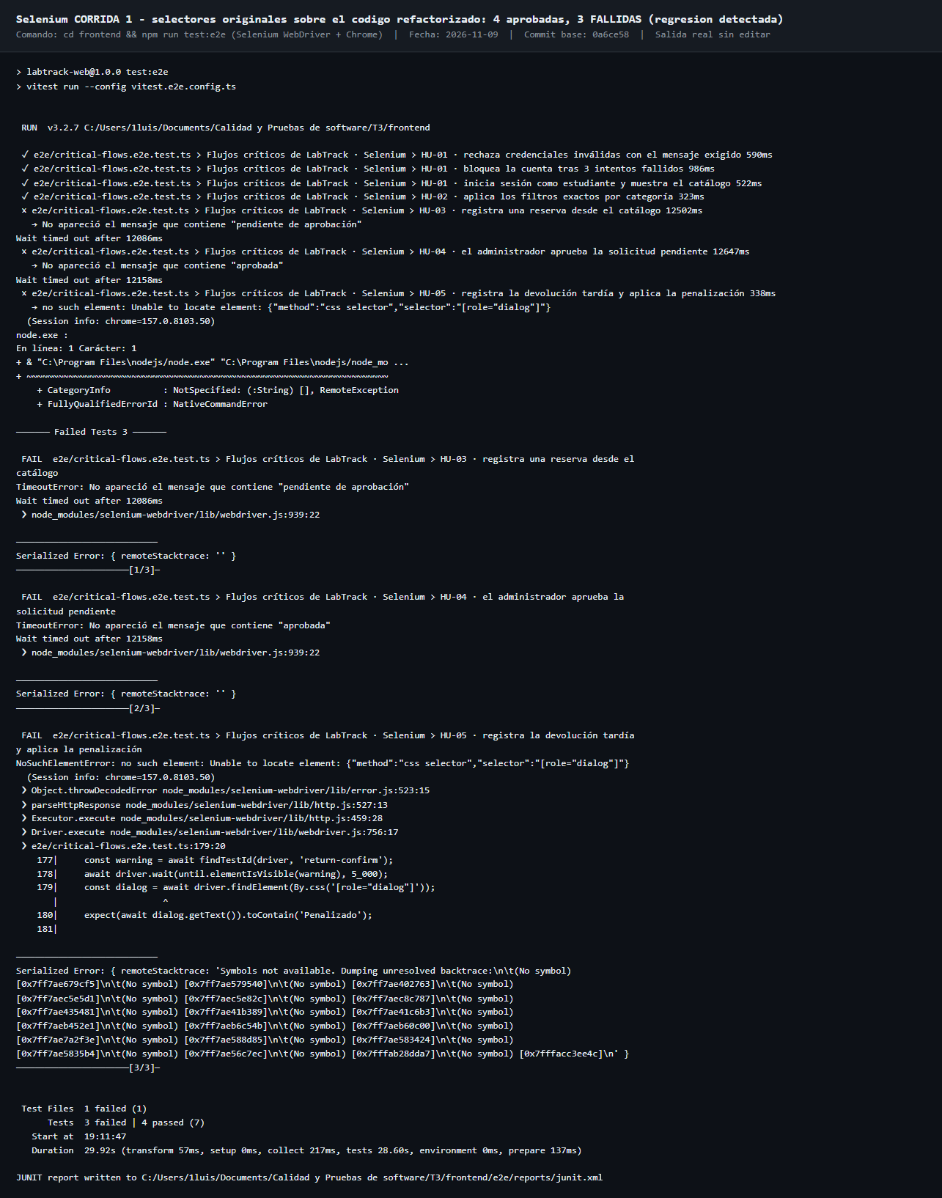
Figura 6. Corrida Selenium inicial
Que demuestra: La automatización detectó tres fallas en la corrida afectada por la regresión S6819.
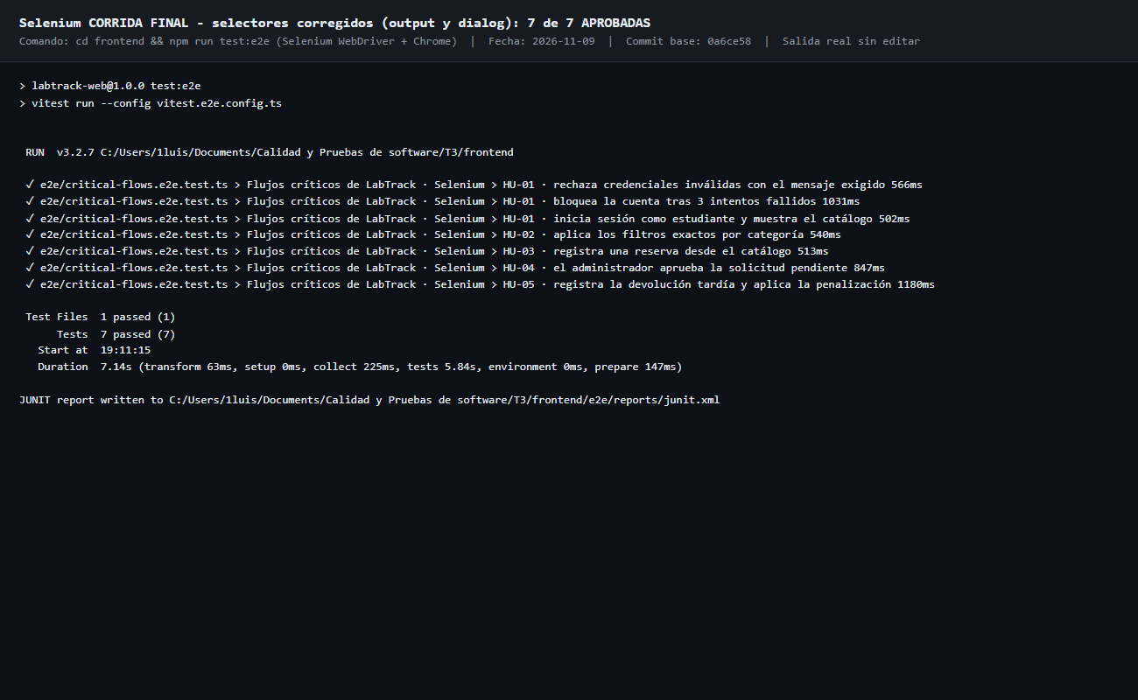
Figura 7. Corrida Selenium final
Que demuestra: La ejecución final conserva el resultado 7/7 pruebas aprobadas.
El comparativo documenta 93 pruebas iniciales frente a 101 finales: backend 49→53 y frontend 44→48. La cobertura real registrada es 95.71 % en backend y 90.26 % en frontend.
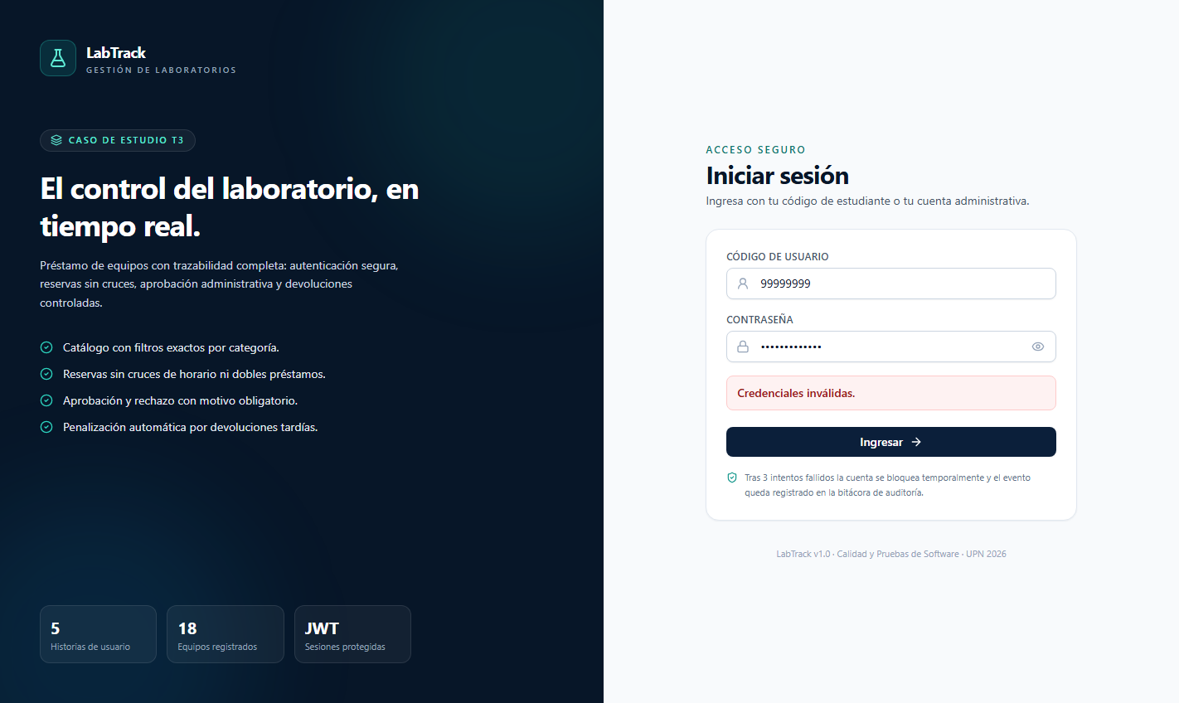
Figura 8. Selenium: 01 login credenciales invalidas
Que demuestra: La captura muestra un paso verificable del flujo funcional automatizado final.
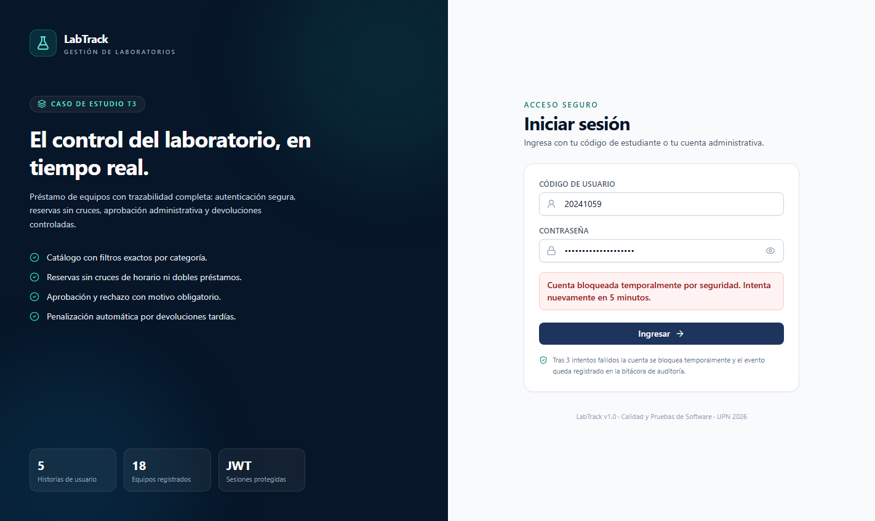
Figura 9. Selenium: 02 login cuenta bloqueada
Que demuestra: La captura muestra un paso verificable del flujo funcional automatizado final.
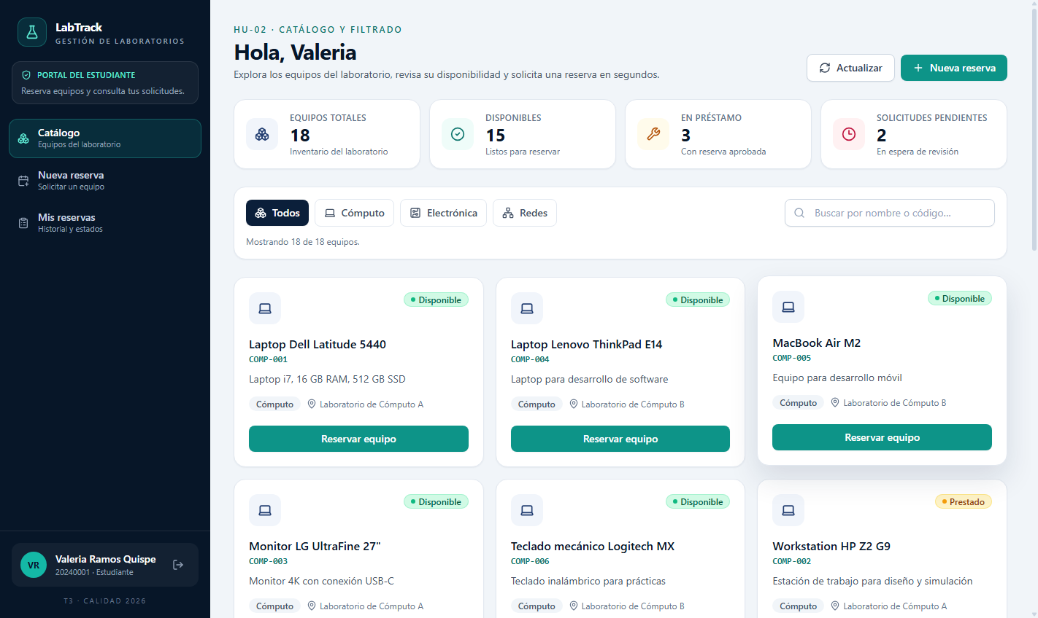
Figura 10. Selenium: 03 catalogo estudiante
Que demuestra: La captura muestra un paso verificable del flujo funcional automatizado final.
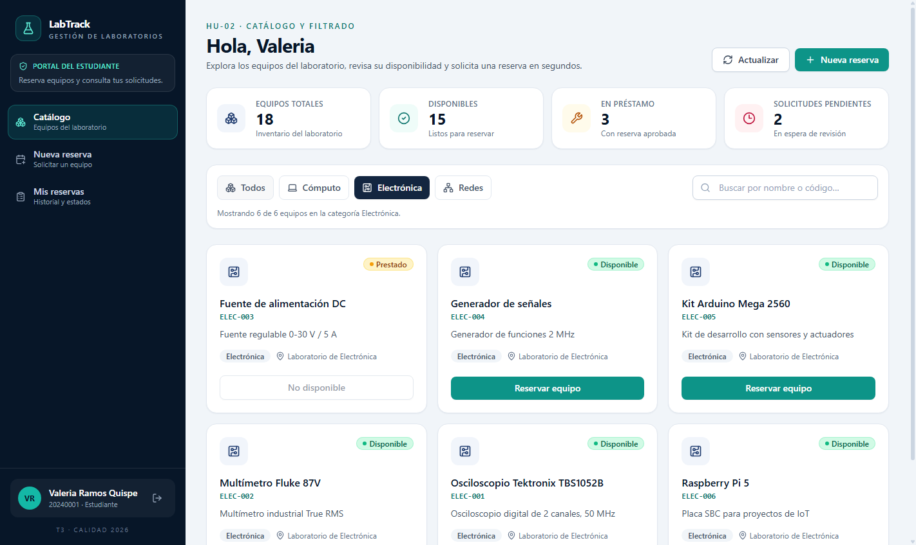
Figura 11. Selenium: 04 filtro electronica
Que demuestra: La captura muestra un paso verificable del flujo funcional automatizado final.
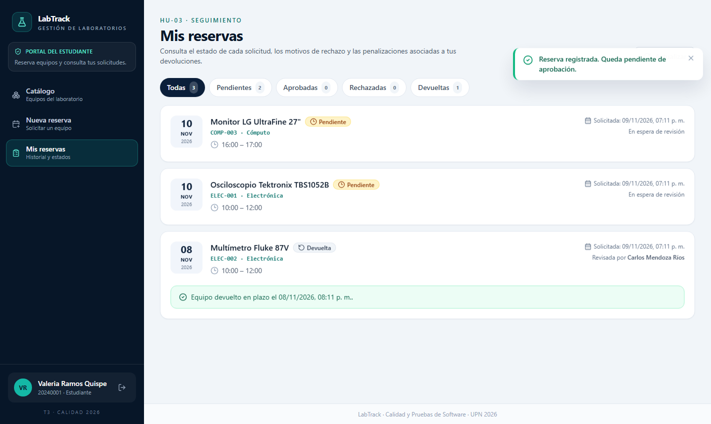
Figura 12. Selenium: 05 reserva registrada
Que demuestra: La captura muestra un paso verificable del flujo funcional automatizado final.
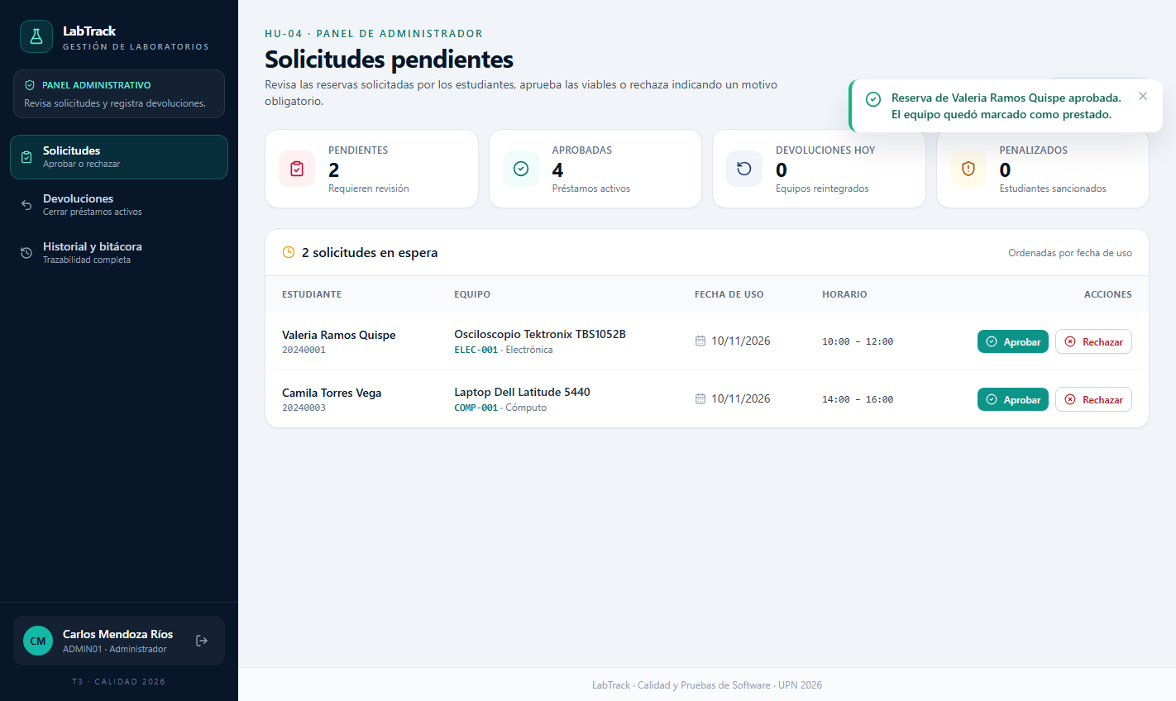
Figura 13. Selenium: 06 solicitud aprobada
Que demuestra: La captura muestra un paso verificable del flujo funcional automatizado final.
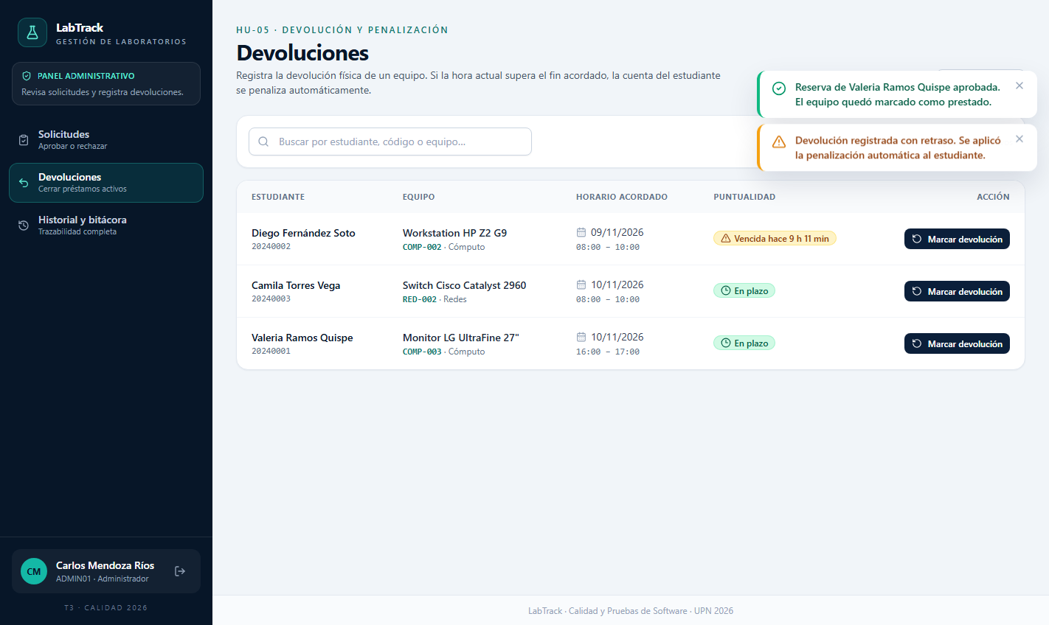
Figura 14. Selenium: 07 devolucion penalizada
Que demuestra: La captura muestra un paso verificable del flujo funcional automatizado final.
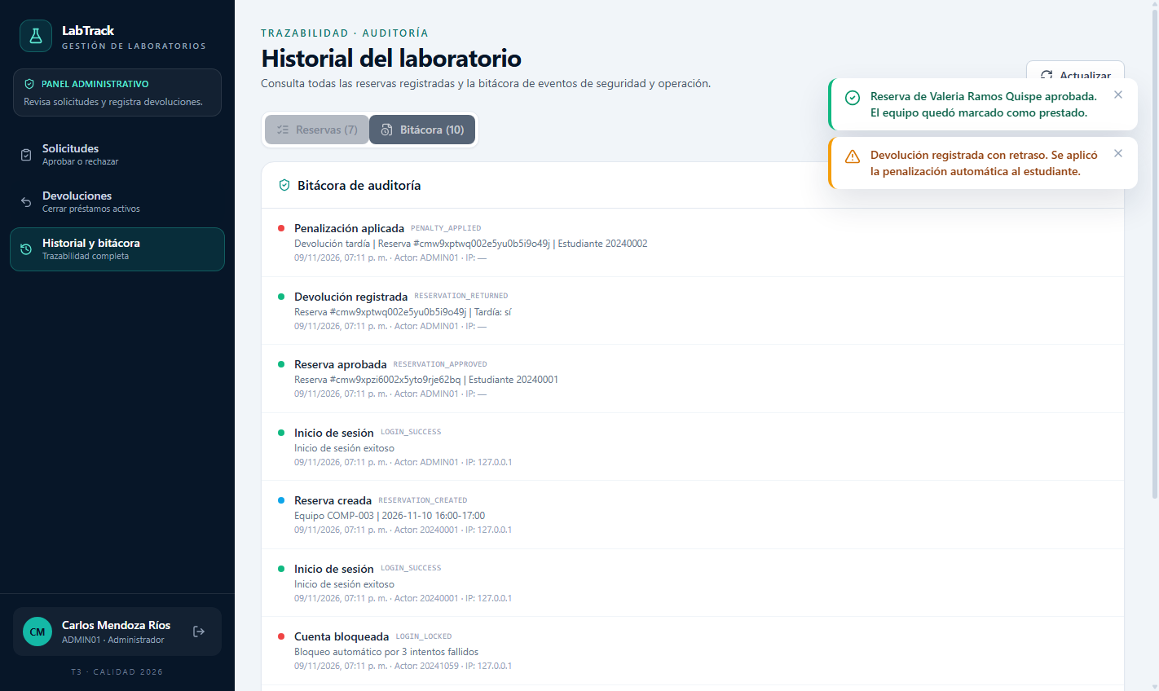
Figura 15. Selenium: 08 bitacora penalizacion
Que demuestra: La captura muestra un paso verificable del flujo funcional automatizado final.
No se presentan capturas de Katalon ni Testomat.io/TestLink porque esas herramientas no fueron ejecutadas.
5. Resultados de JMeter
JMeter mide el comportamiento no funcional del backend. Carga usa 50 usuarios concurrentes durante 60 segundos; estrés usa 150 usuarios durante 90 segundos. Los percentiles indican el tiempo bajo el cual termina el porcentaje indicado de solicitudes.
Escenario | Peticiones | Error | Promedio | p95 | Veredicto
Carga (50 usuarios) | 79,424 | 0 (0.00 %) | 34.4 ms | 48.0 ms | Aprobada
Estrés (150 usuarios) | 113,600 | 0 (0.00 %) | 108.9 ms | 151.0 ms | Aprobada

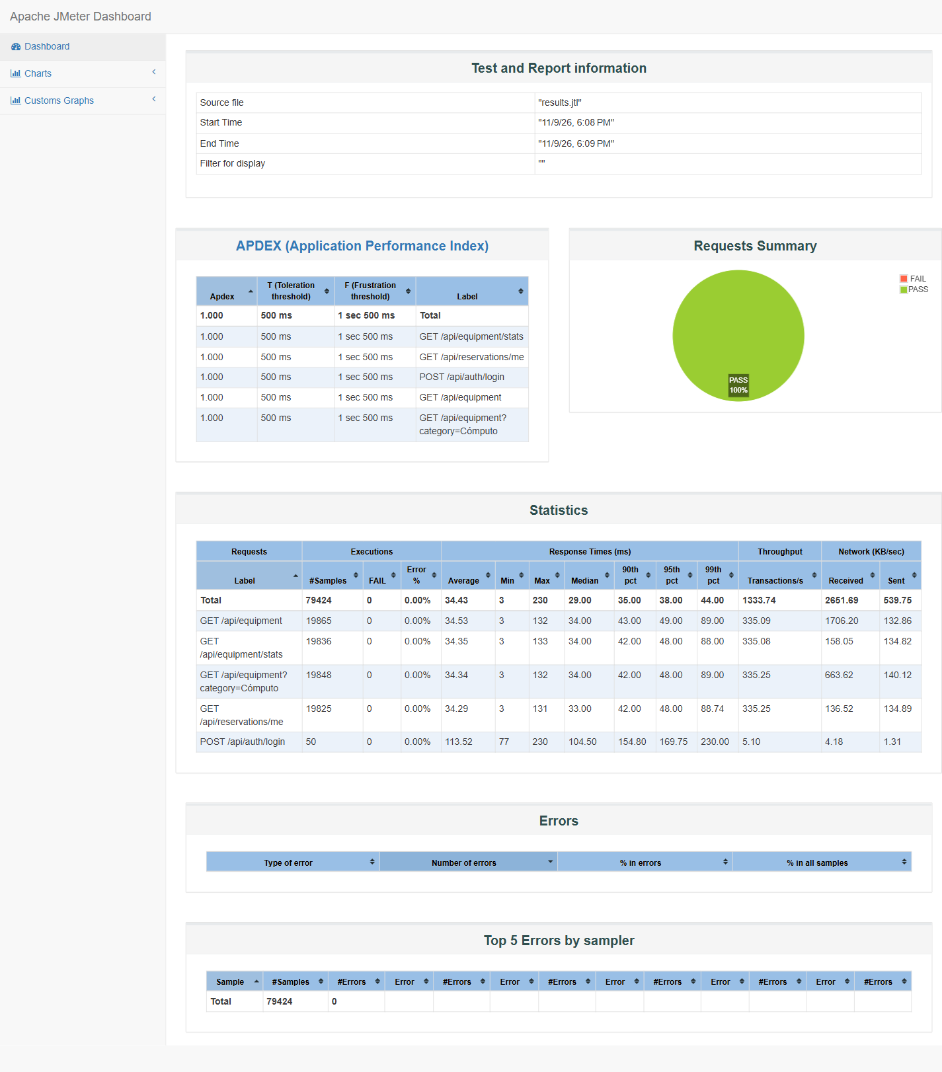
Figura 16. JMeter carga: captura dashboard resumen
Que demuestra: El reporte visual documenta las métricas del escenario de carga ejecutado con JMeter.
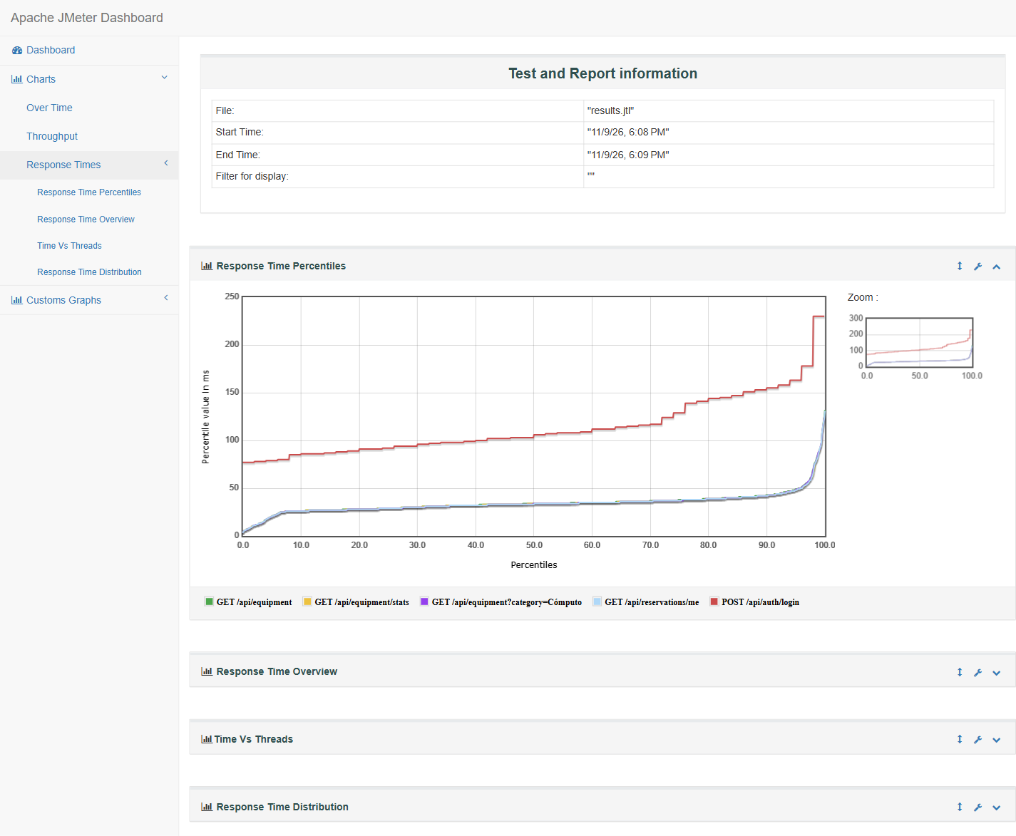
Figura 17. JMeter carga: captura percentiles y distribucion
Que demuestra: El reporte visual documenta las métricas del escenario de carga ejecutado con JMeter.
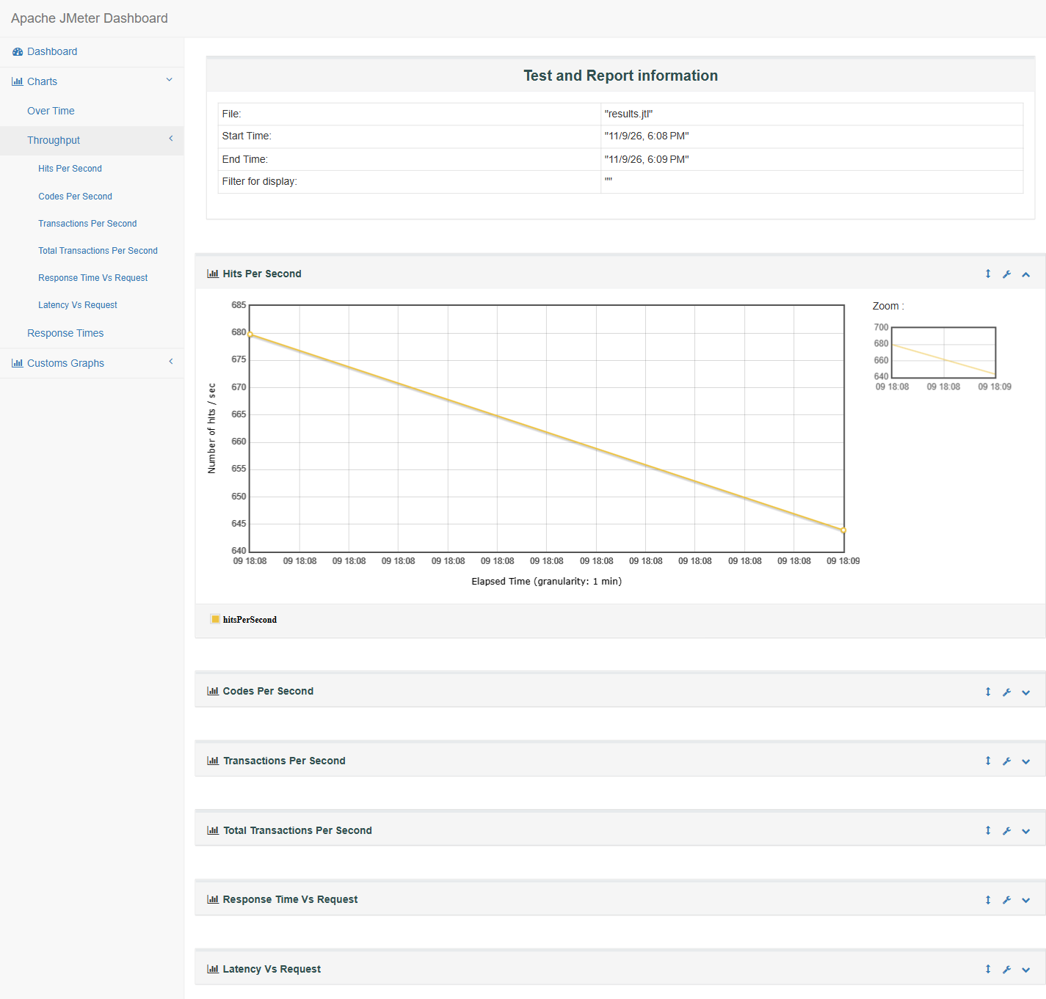
Figura 18. JMeter carga: captura throughput
Que demuestra: El reporte visual documenta las métricas del escenario de carga ejecutado con JMeter.
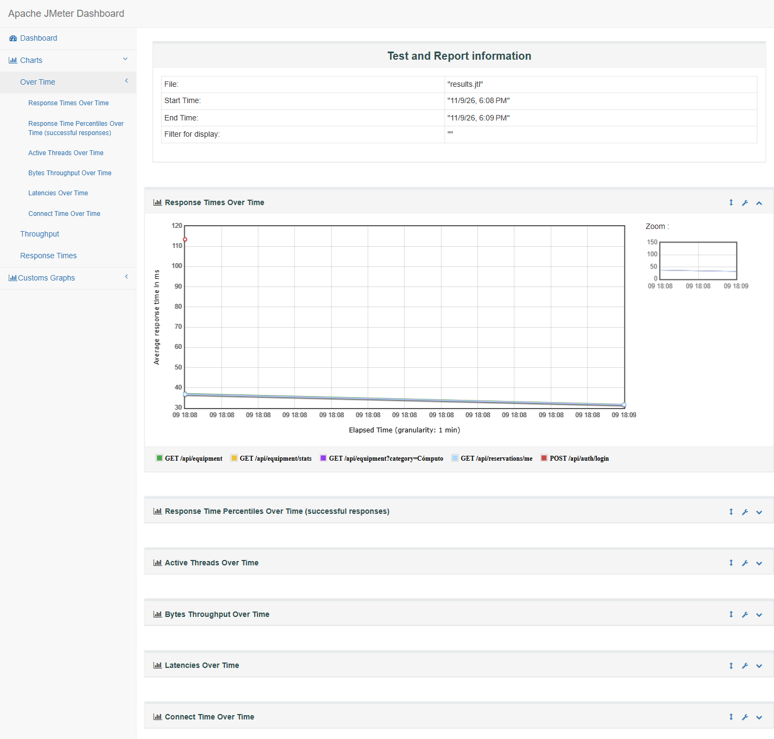
Figura 19. JMeter carga: captura tiempos respuesta en el tiempo
Que demuestra: El reporte visual documenta las métricas del escenario de carga ejecutado con JMeter.
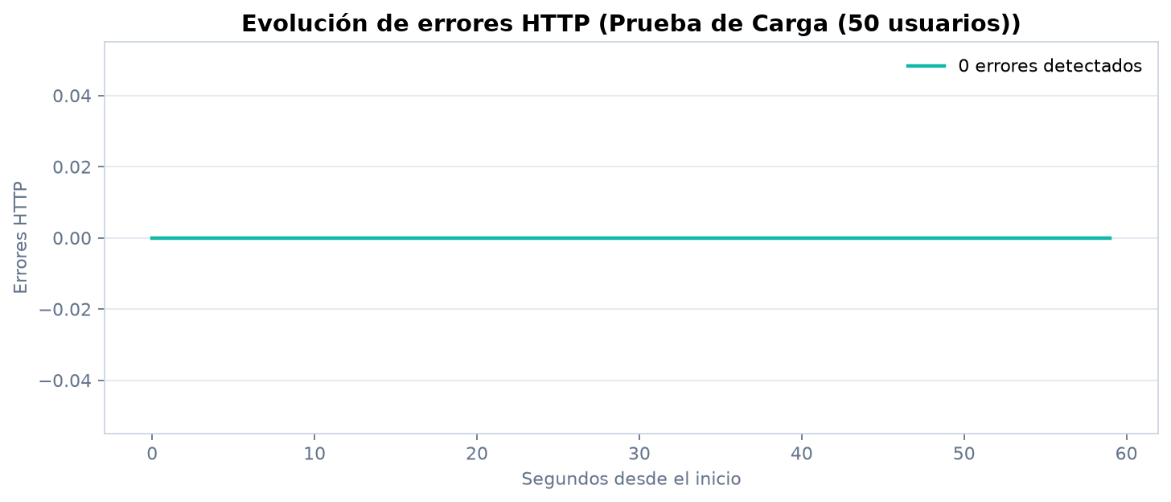
Figura 20. JMeter carga: gráfico errors
Que demuestra: El gráfico permite interpretar tiempos, percentiles, throughput o errores del escenario.
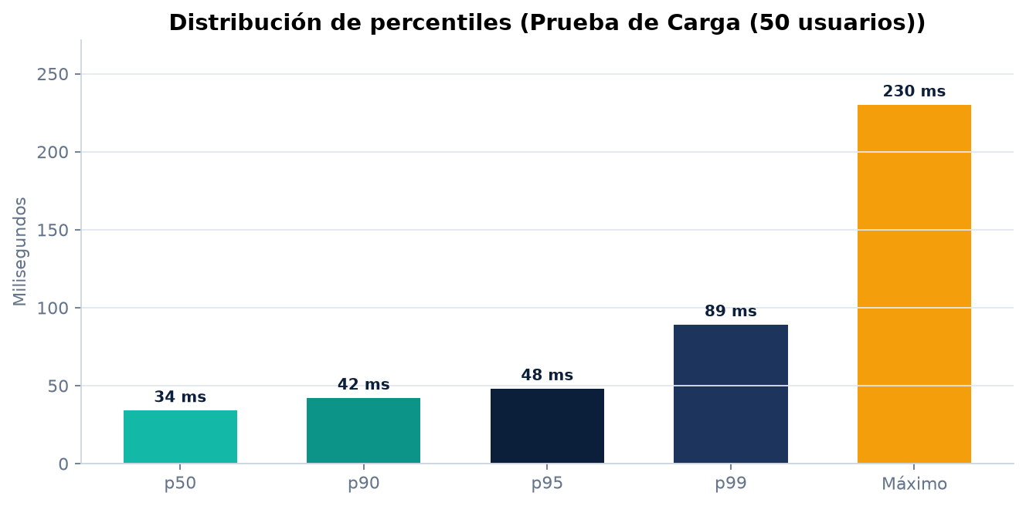
Figura 21. JMeter carga: gráfico percentiles
Que demuestra: El gráfico permite interpretar tiempos, percentiles, throughput o errores del escenario.
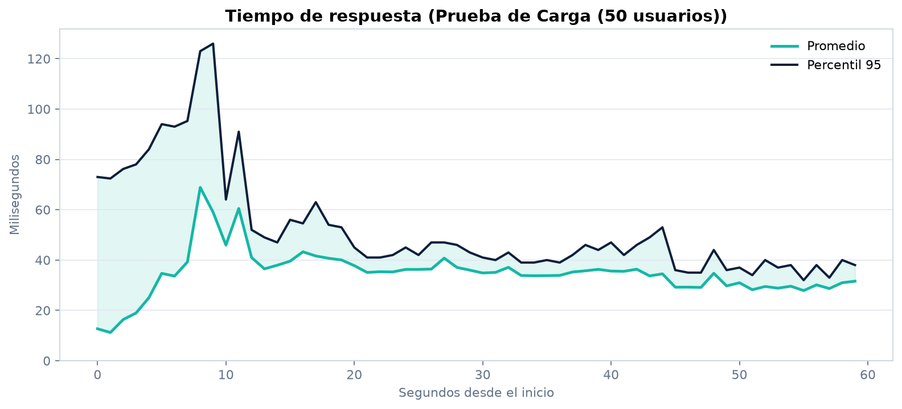
Figura 22. JMeter carga: gráfico response-time
Que demuestra: El gráfico permite interpretar tiempos, percentiles, throughput o errores del escenario.
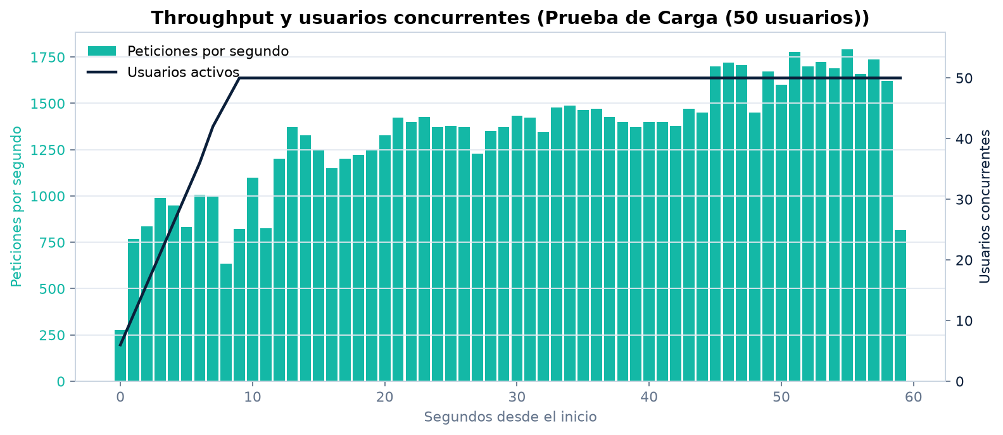
Figura 23. JMeter carga: gráfico throughput
Que demuestra: El gráfico permite interpretar tiempos, percentiles, throughput o errores del escenario.
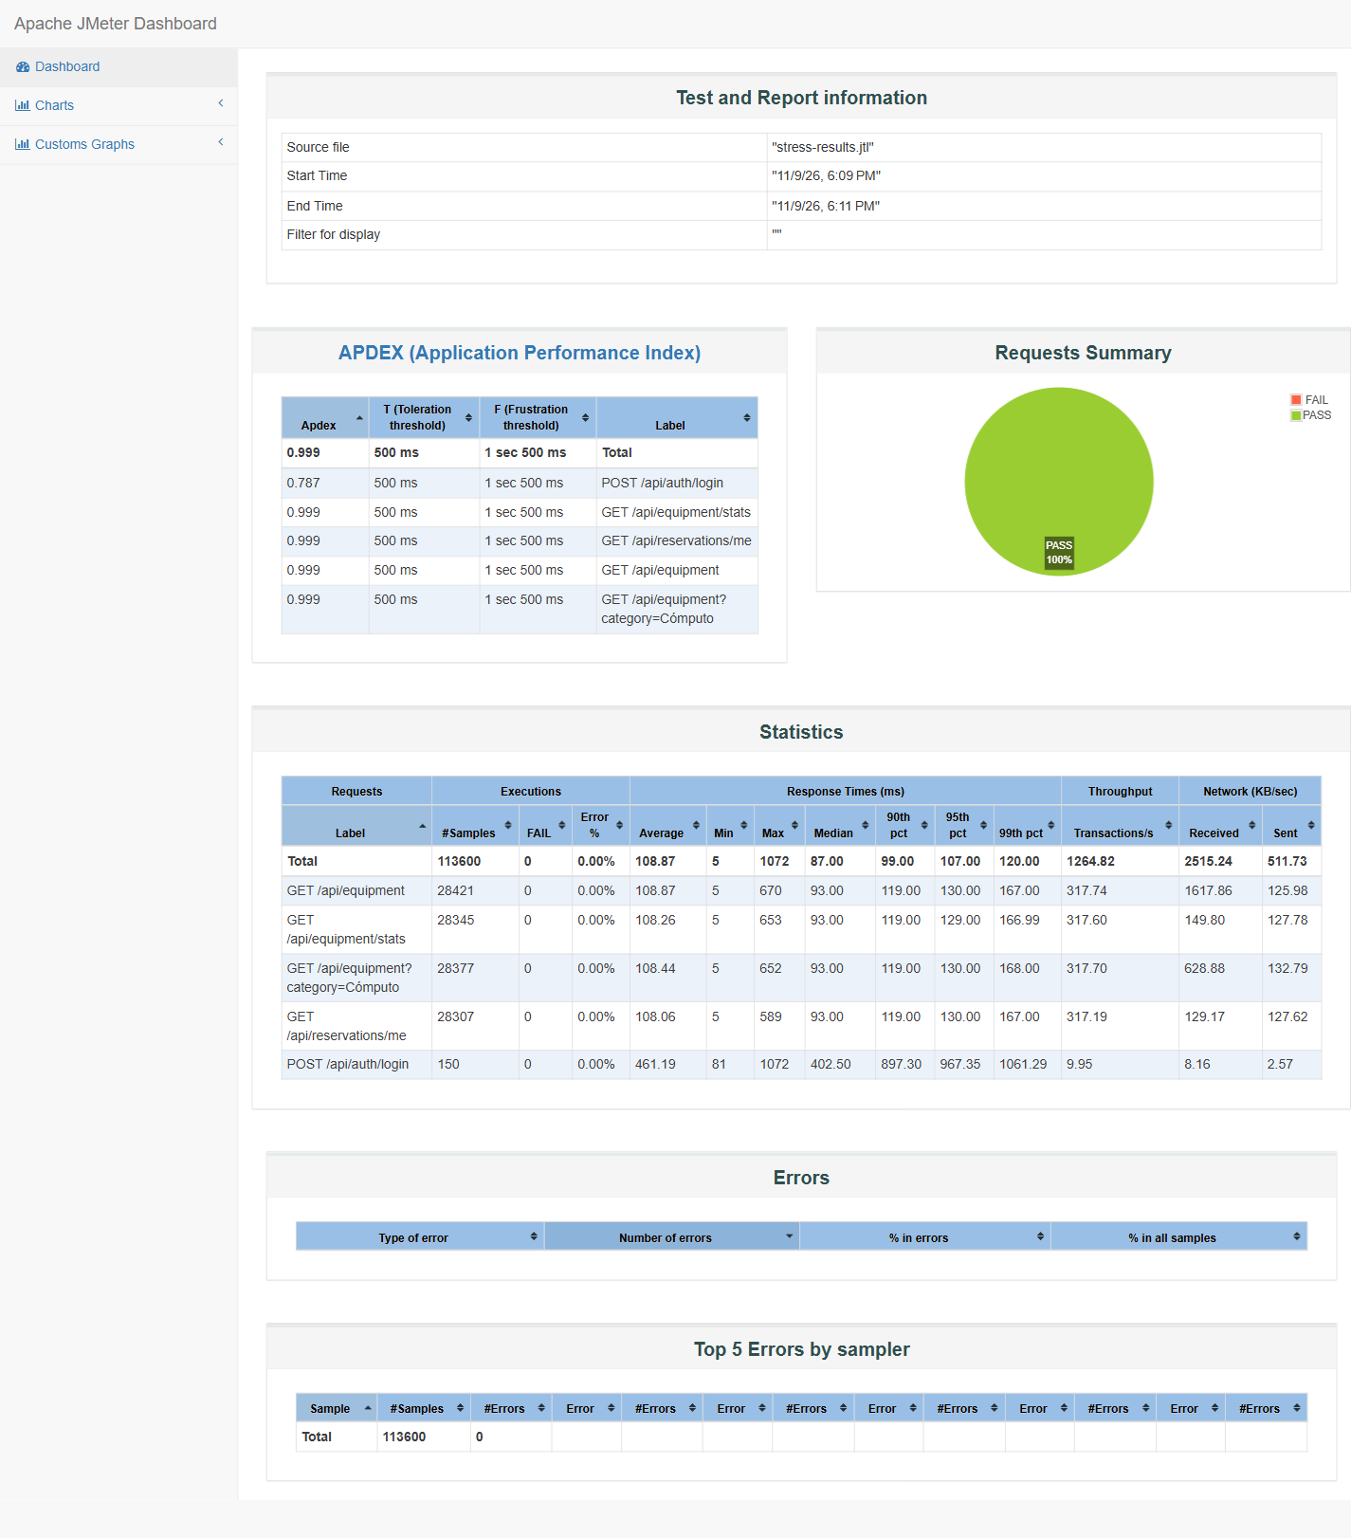
Figura 24. JMeter estrés: captura dashboard resumen
Que demuestra: El reporte visual documenta las métricas del escenario de estrés ejecutado con JMeter.
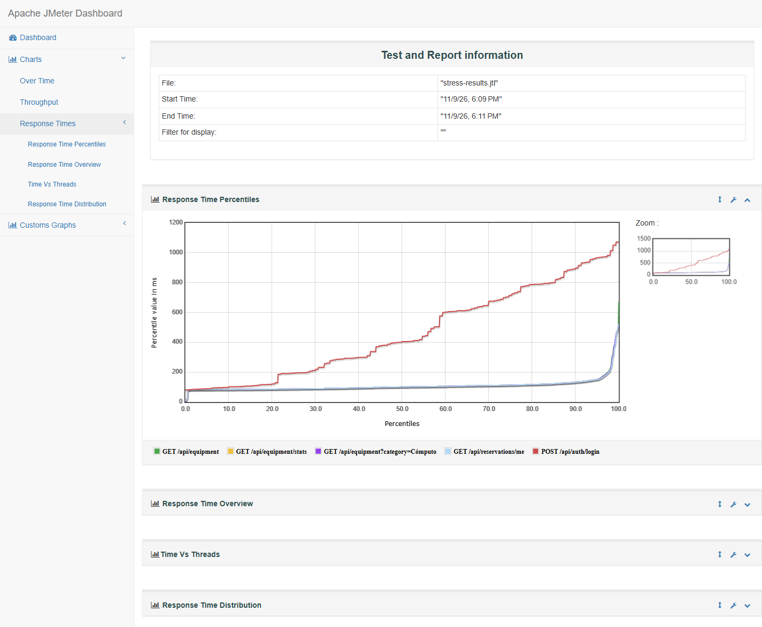
Figura 25. JMeter estrés: captura percentiles y distribucion
Que demuestra: El reporte visual documenta las métricas del escenario de estrés ejecutado con JMeter.
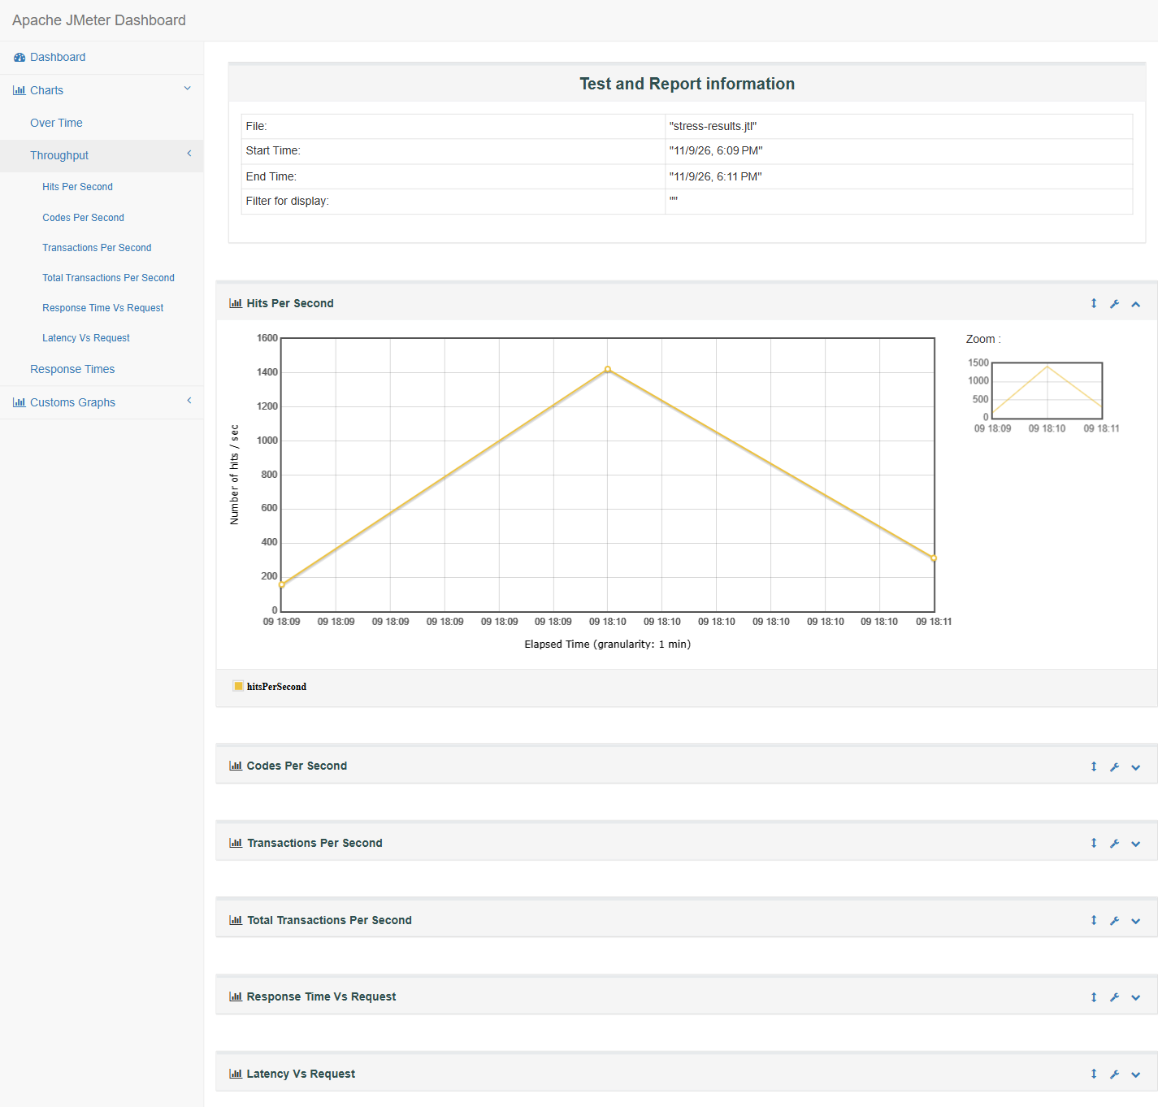
Figura 26. JMeter estrés: captura throughput
Que demuestra: El reporte visual documenta las métricas del escenario de estrés ejecutado con JMeter.
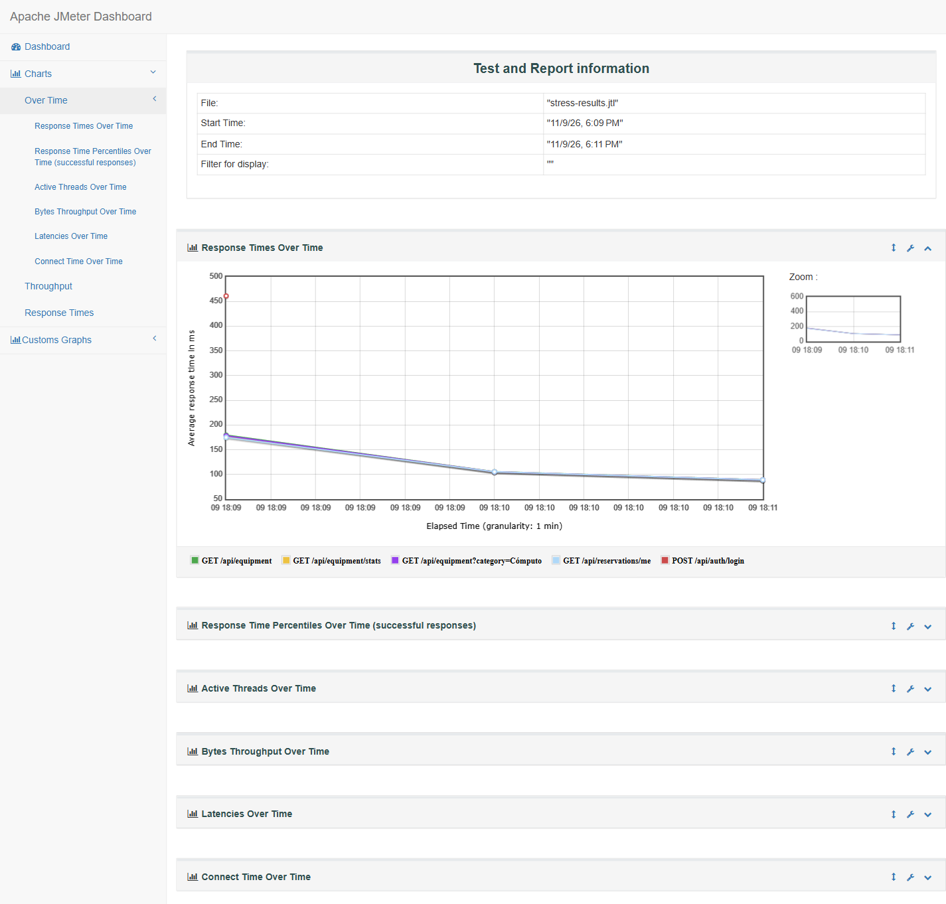
Figura 27. JMeter estrés: captura tiempos respuesta en el tiempo
Que demuestra: El reporte visual documenta las métricas del escenario de estrés ejecutado con JMeter.
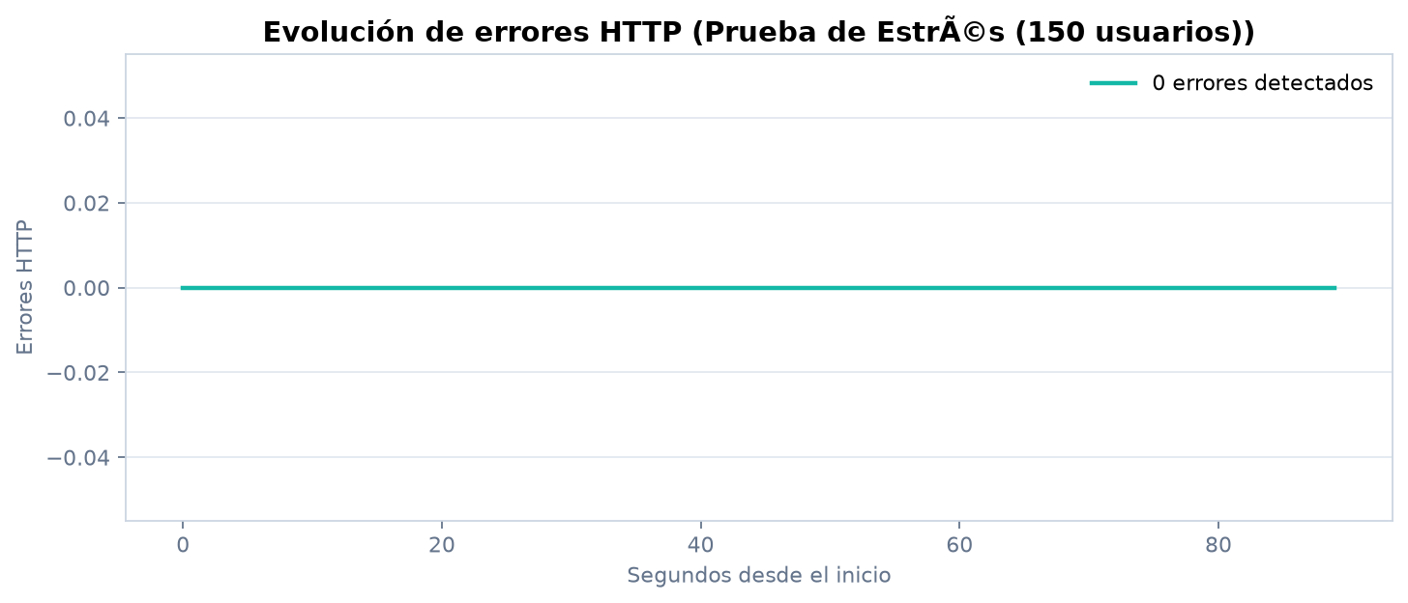
Figura 28. JMeter estrés: gráfico errors
Que demuestra: El gráfico permite interpretar tiempos, percentiles, throughput o errores del escenario.
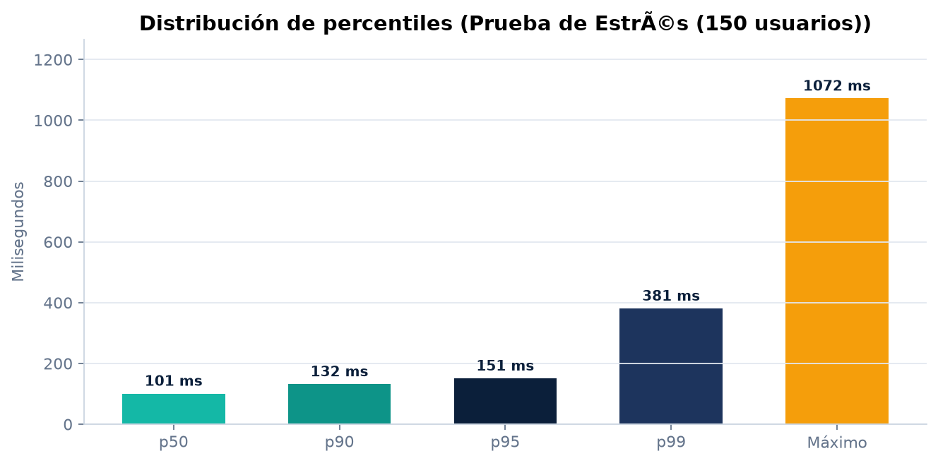
Figura 29. JMeter estrés: gráfico percentiles
Que demuestra: El gráfico permite interpretar tiempos, percentiles, throughput o errores del escenario.
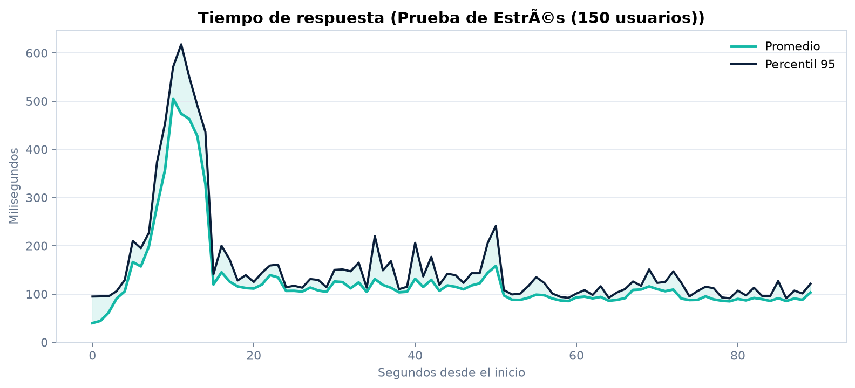
Figura 30. JMeter estrés: gráfico response-time
Que demuestra: El gráfico permite interpretar tiempos, percentiles, throughput o errores del escenario.
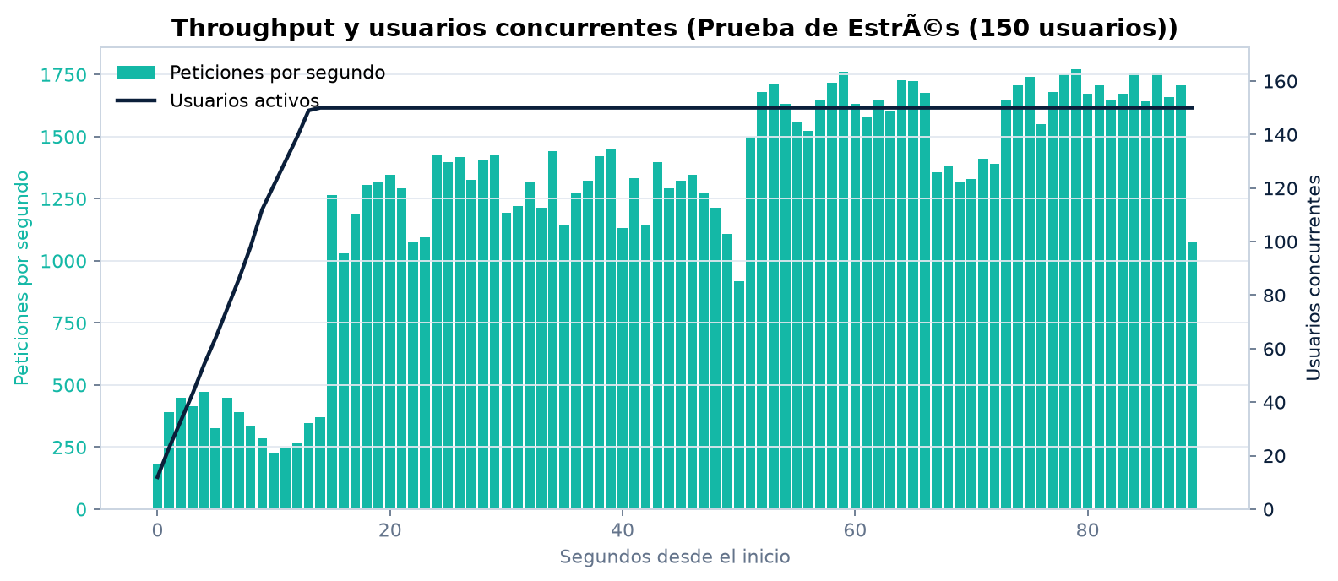
Figura 31. JMeter estrés: gráfico throughput
Que demuestra: El gráfico permite interpretar tiempos, percentiles, throughput o errores del escenario.
En carga el p95 de 48.0 ms está bajo el SLA de 3,000 ms y en estrés el p95 de 151.0 ms está bajo el SLA de 5,000 ms. Ambos escenarios registran 0.00 % de error.
6. Análisis de SonarQube
SonarQube analiza el código sin ejecutar la aplicación y clasifica bugs, vulnerabilidades y code smells. Los escaneos se ejecutaron en localhost:9000. El ANTES es código REPRODUCIDO porque el repositorio tiene un solo commit; no es una versión histórica recuperada.
Métrica | ANTES | DESPUÉS | Cambio
Bugs | 1 | 0 | -1
Vulnerabilidades | 2 | 0 | -2
Code smells | 41 | 0 | -41
Issues abiertos | 44 | 0 | -44
Confiabilidad / Seguridad / Mantenibilidad | B / C / A | A / A / A | Mejora
Quality Gate | OK | OK | Igual

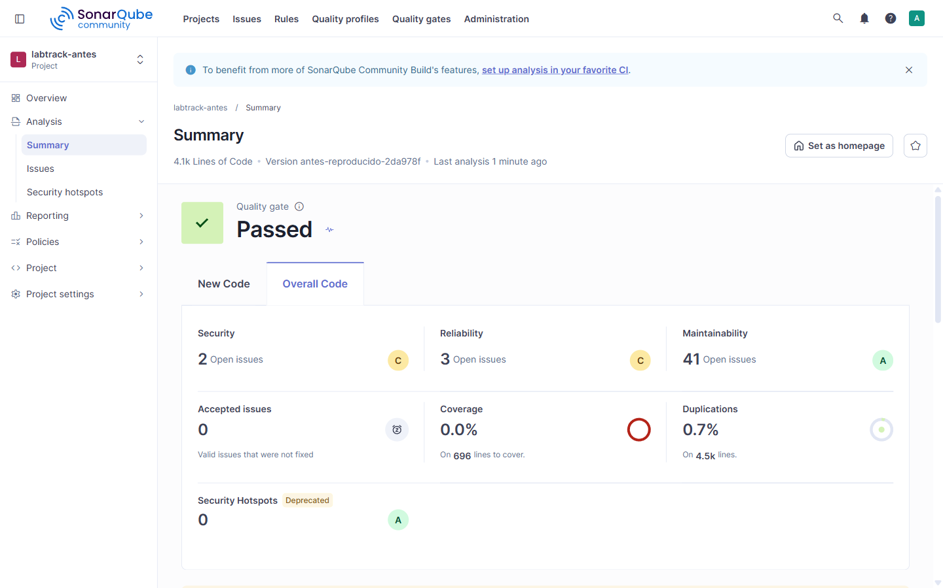
Figura 32. SonarQube ANTES: 01 dashboard
Que demuestra: La captura es real del proyecto labtrack-antes y documenta el estado inicial reproducido con sus hallazgos.
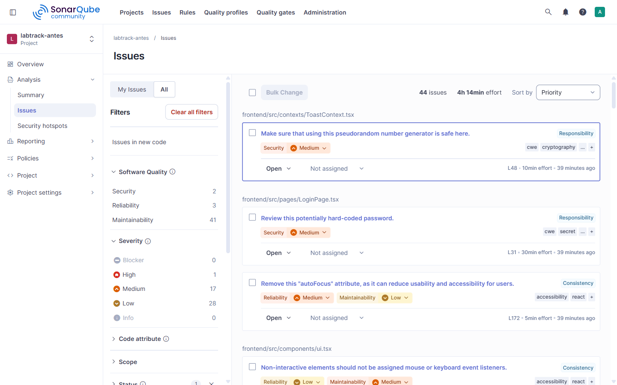
Figura 33. SonarQube ANTES: 02 issues todas
Que demuestra: La captura es real del proyecto labtrack-antes y documenta el estado inicial reproducido con sus hallazgos.
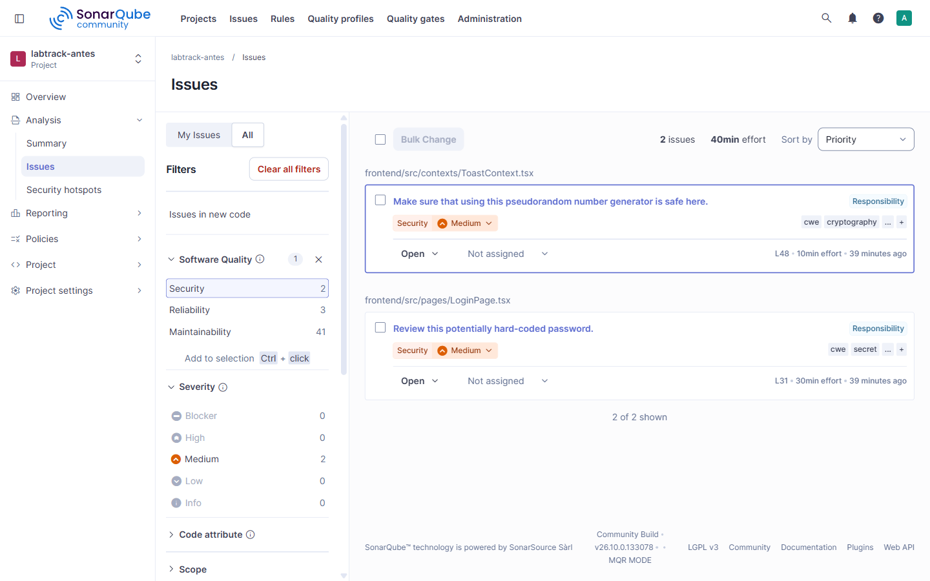
Figura 34. SonarQube ANTES: 03 seguridad
Que demuestra: La captura es real del proyecto labtrack-antes y documenta el estado inicial reproducido con sus hallazgos.
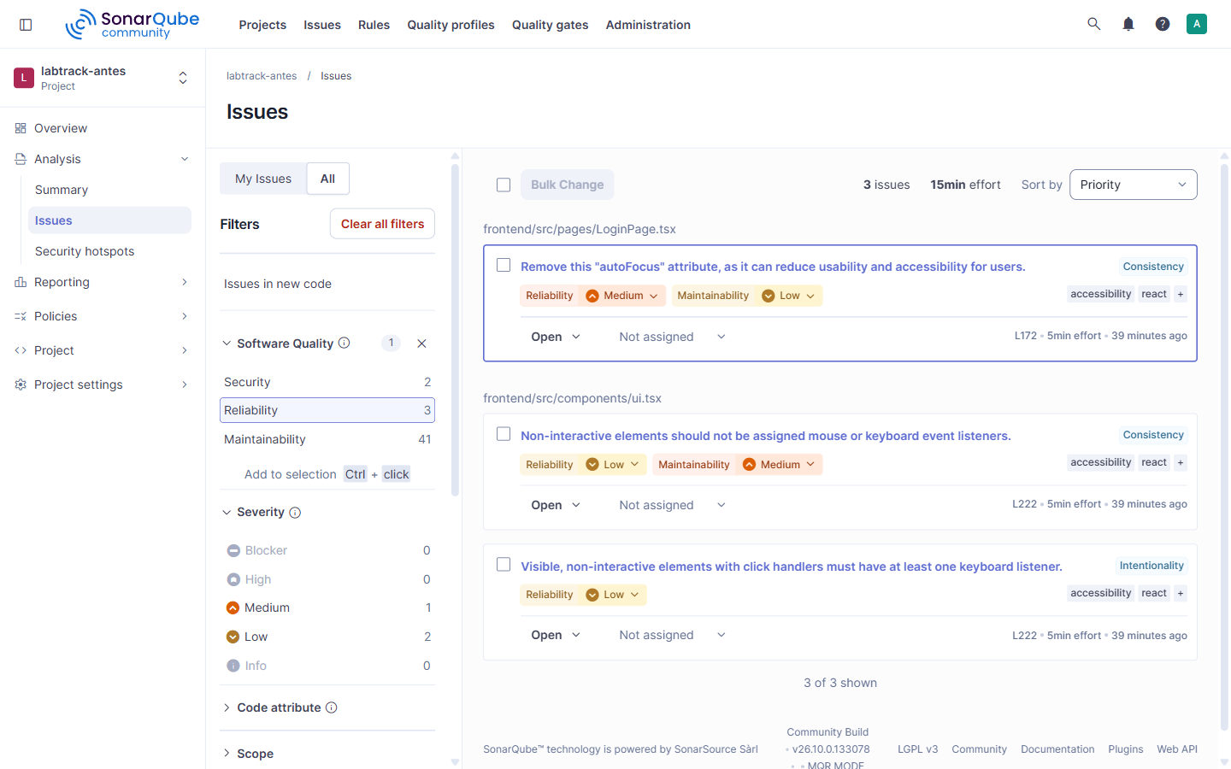
Figura 35. SonarQube ANTES: 04 confiabilidad
Que demuestra: La captura es real del proyecto labtrack-antes y documenta el estado inicial reproducido con sus hallazgos.
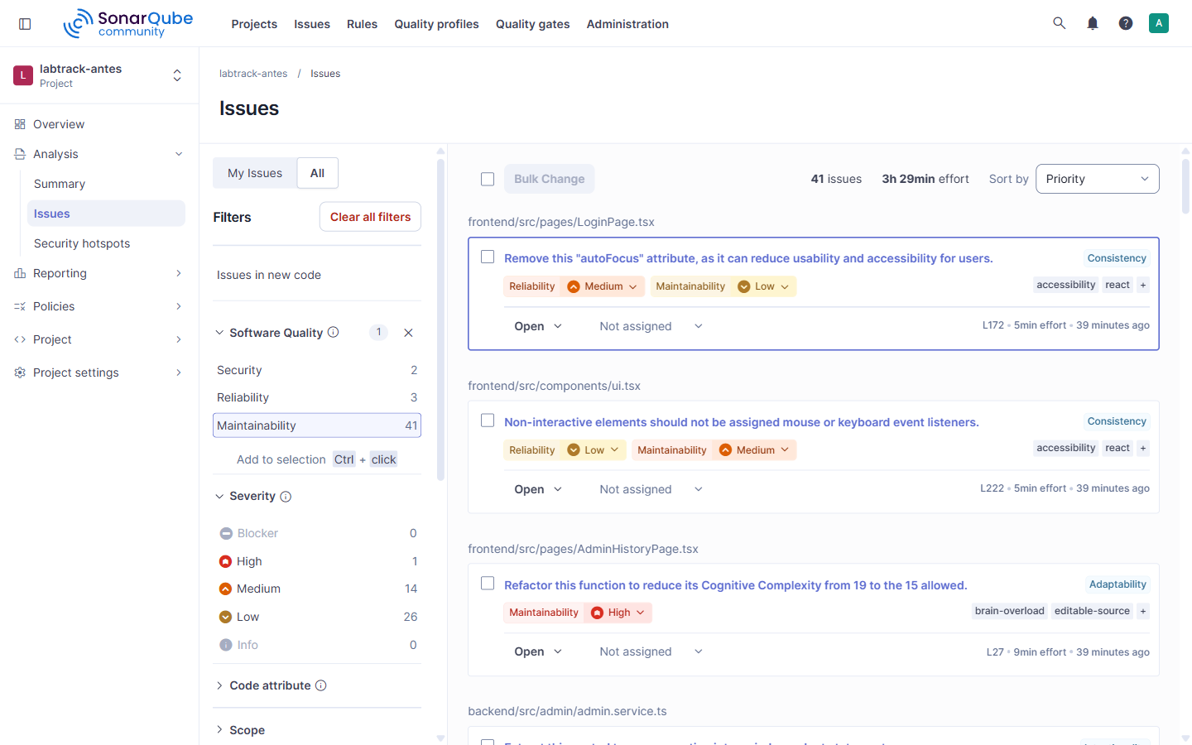
Figura 36. SonarQube ANTES: 05 mantenibilidad
Que demuestra: La captura es real del proyecto labtrack-antes y documenta el estado inicial reproducido con sus hallazgos.
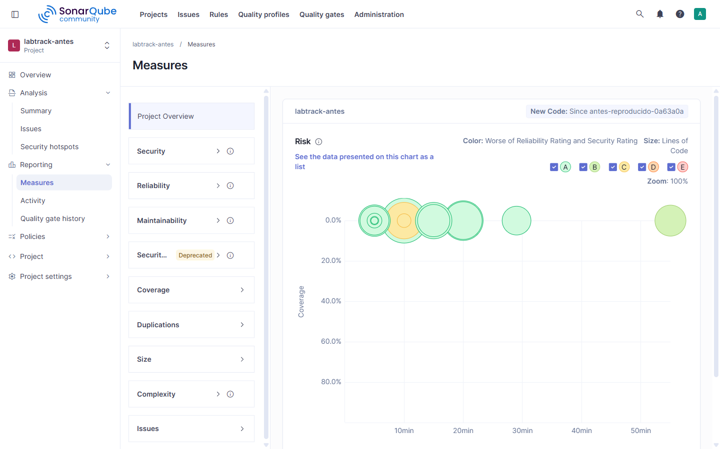
Figura 37. SonarQube ANTES: 06 medidas
Que demuestra: La captura es real del proyecto labtrack-antes y documenta el estado inicial reproducido con sus hallazgos.
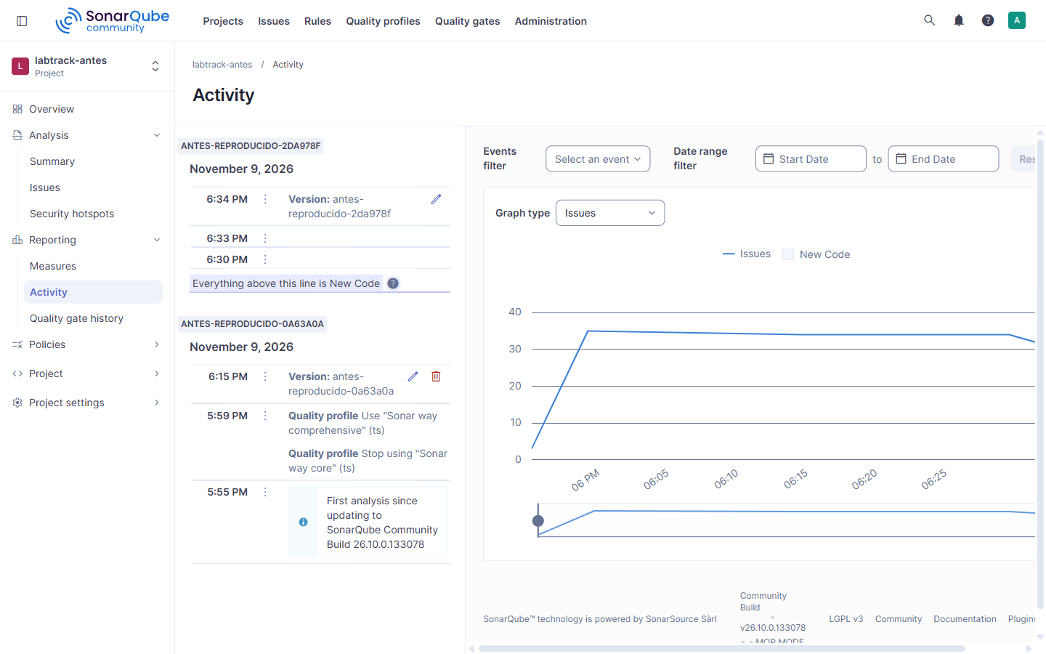
Figura 38. SonarQube ANTES: 07 actividad fecha version
Que demuestra: La captura es real del proyecto labtrack-antes y documenta el estado inicial reproducido con sus hallazgos.
Las capturas por regla del ANTES muestran un error concreto con el código marcado. Las reglas representativas incluyen S1082, S2068, S2245, S3358, S3776, S6759, S6819, S6847, S7718 y S9379.
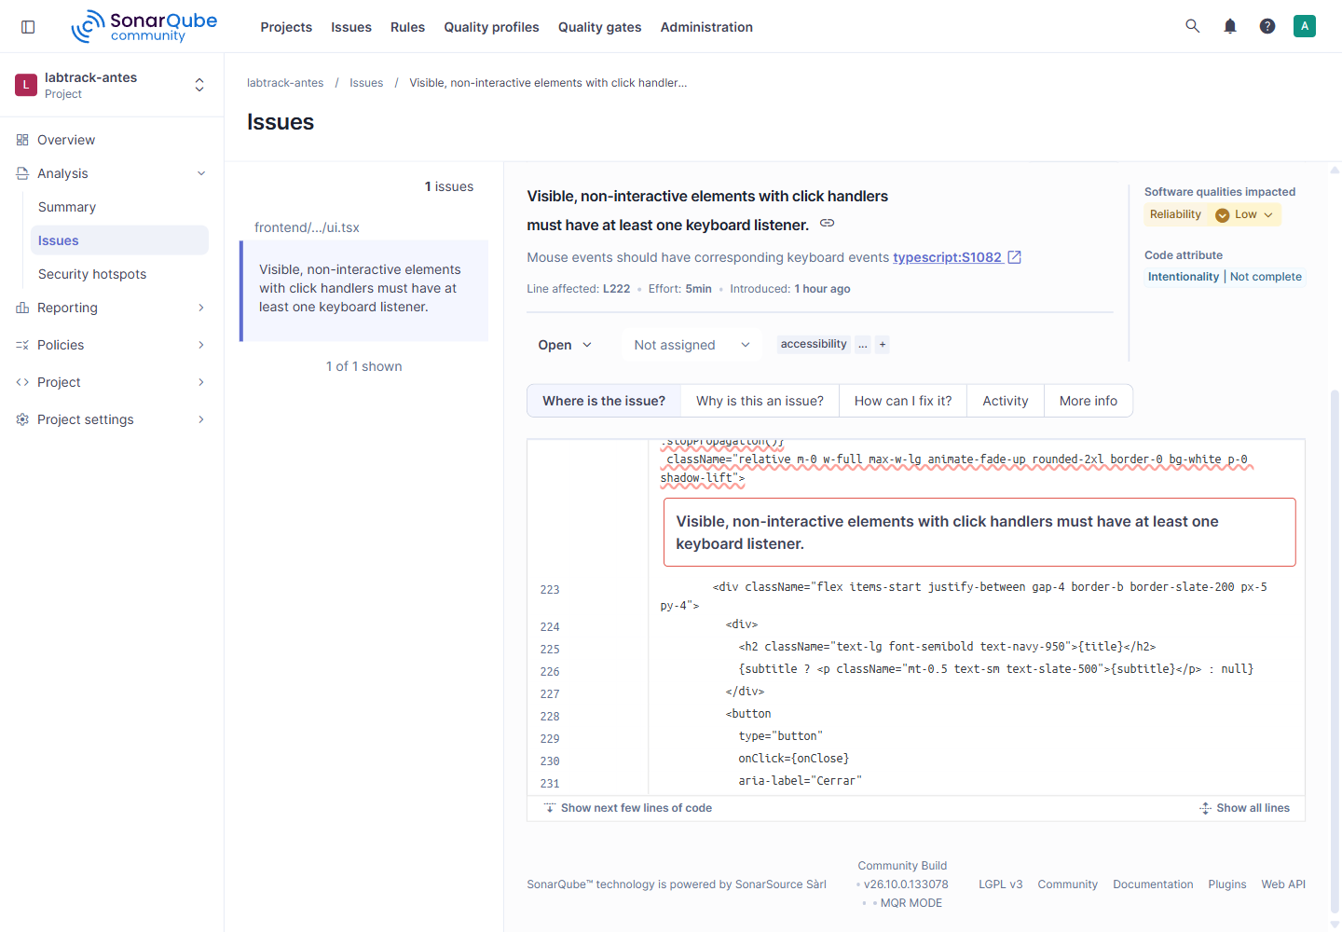
Figura 39. SonarQube ANTES por regla: S1082-ui.tsx-L222
Que demuestra: La captura identifica la regla y el fragmento de código que originaba el issue.
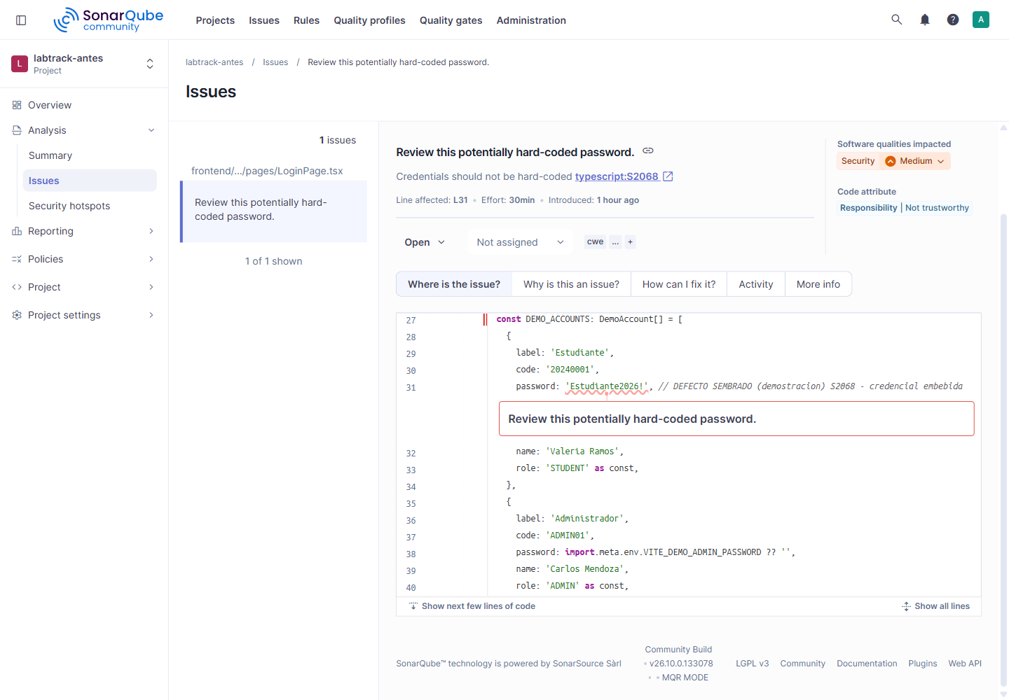
Figura 40. SonarQube ANTES por regla: S2068-LoginPage.tsx-L31
Que demuestra: La captura identifica la regla y el fragmento de código que originaba el issue.
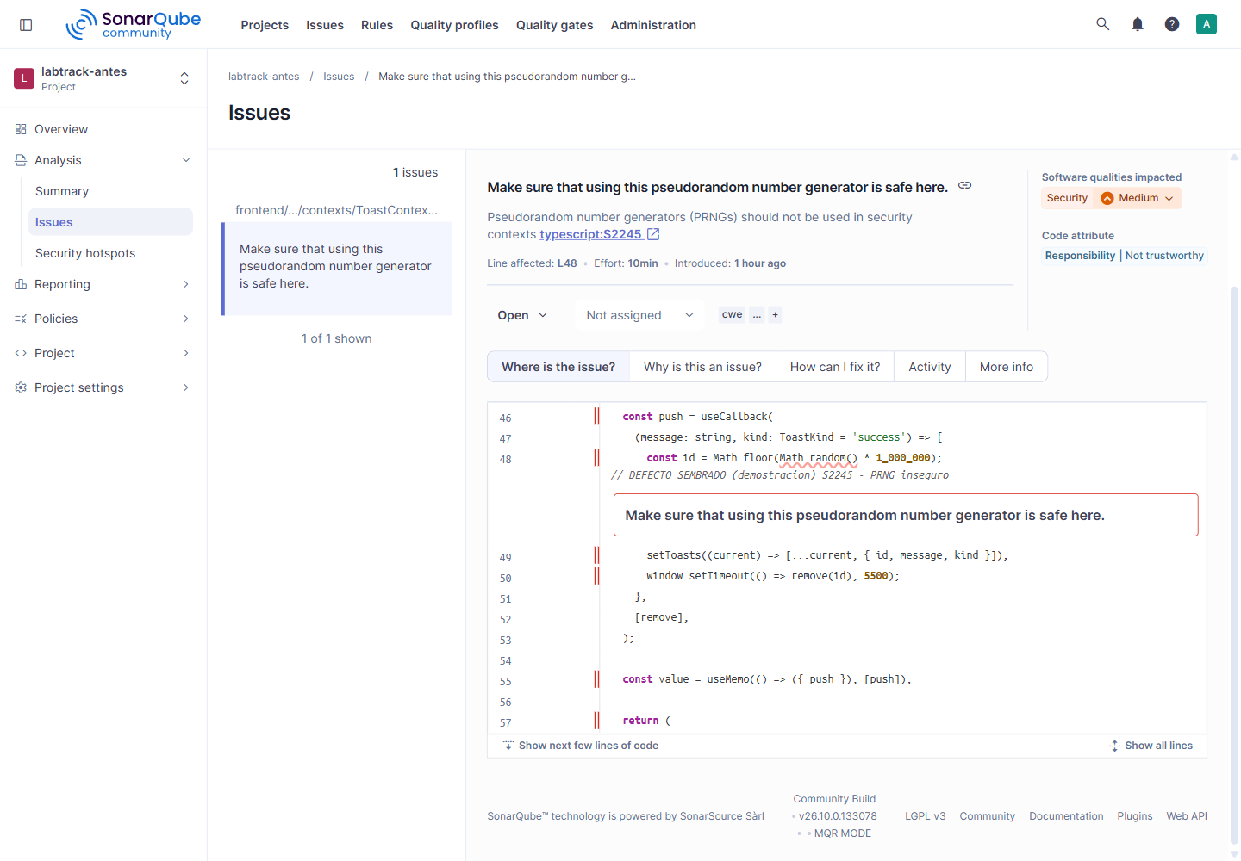
Figura 41. SonarQube ANTES por regla: S2245-ToastContext.tsx-L48
Que demuestra: La captura identifica la regla y el fragmento de código que originaba el issue.
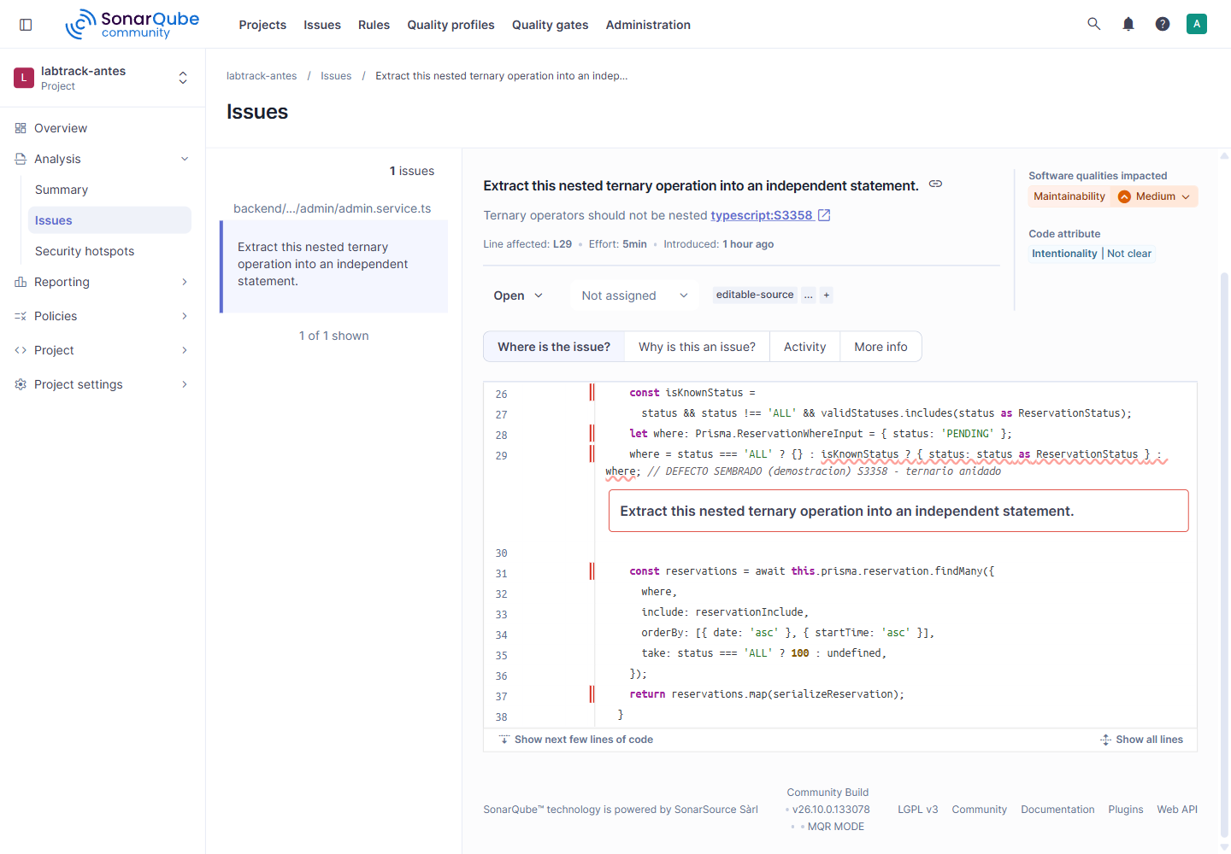
Figura 42. SonarQube ANTES por regla: S3358-admin.service.ts-L29
Que demuestra: La captura identifica la regla y el fragmento de código que originaba el issue.
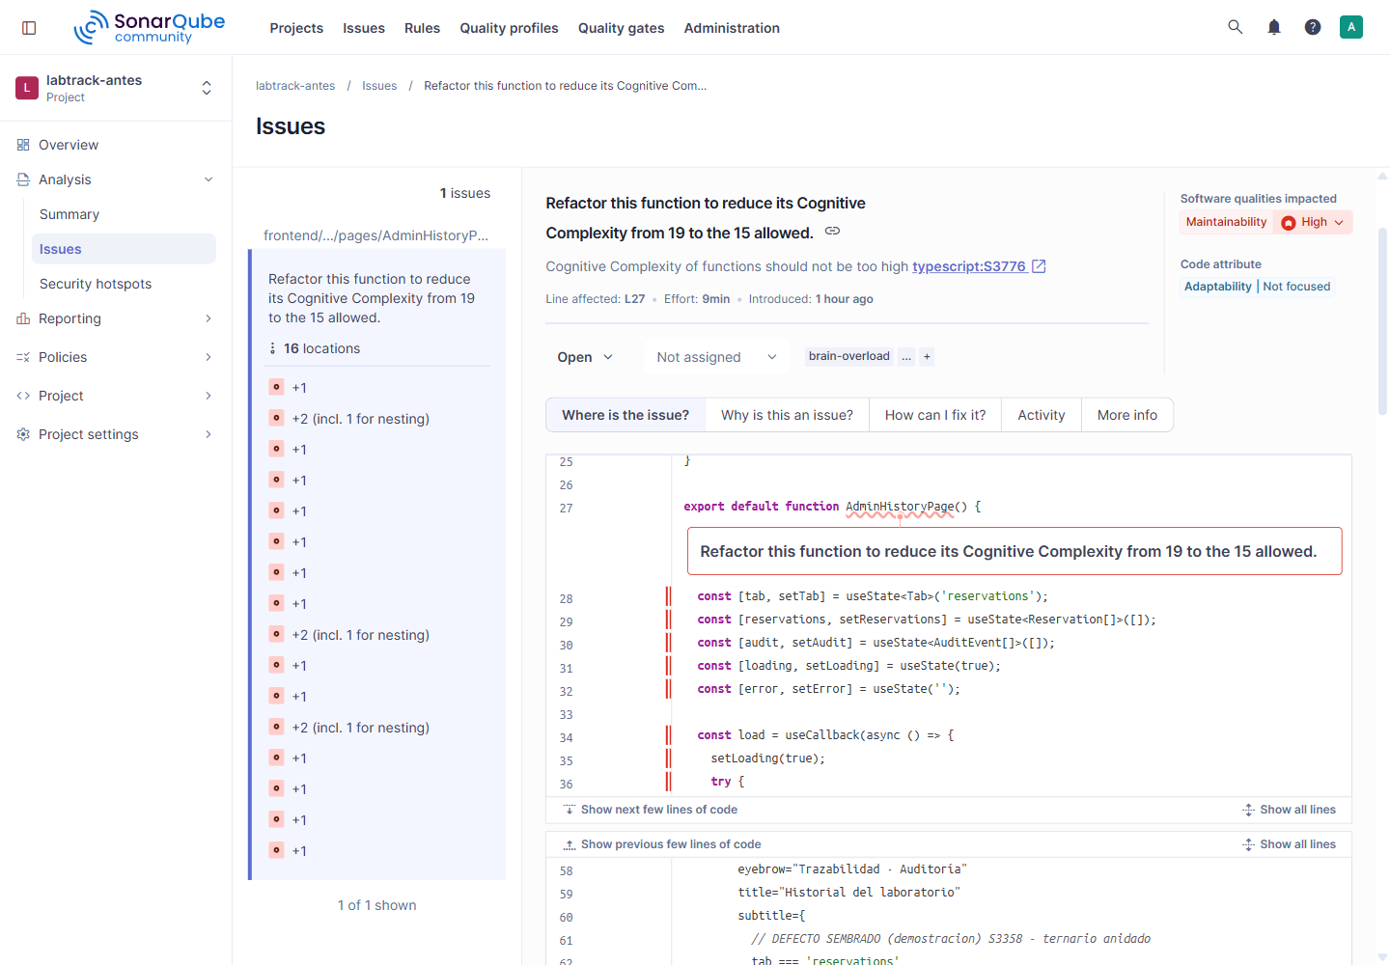
Figura 43. SonarQube ANTES por regla: S3776-AdminHistoryPage.tsx-L27
Que demuestra: La captura identifica la regla y el fragmento de código que originaba el issue.
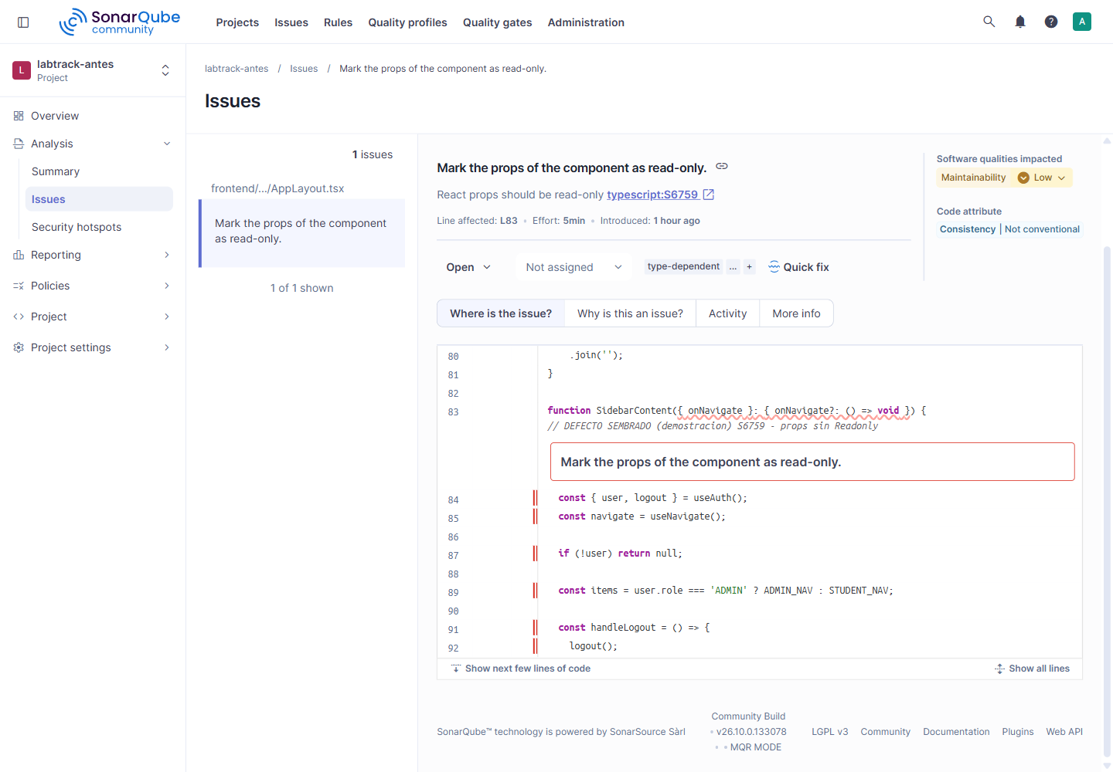
Figura 44. SonarQube ANTES por regla: S6759-AppLayout.tsx-L83
Que demuestra: La captura identifica la regla y el fragmento de código que originaba el issue.
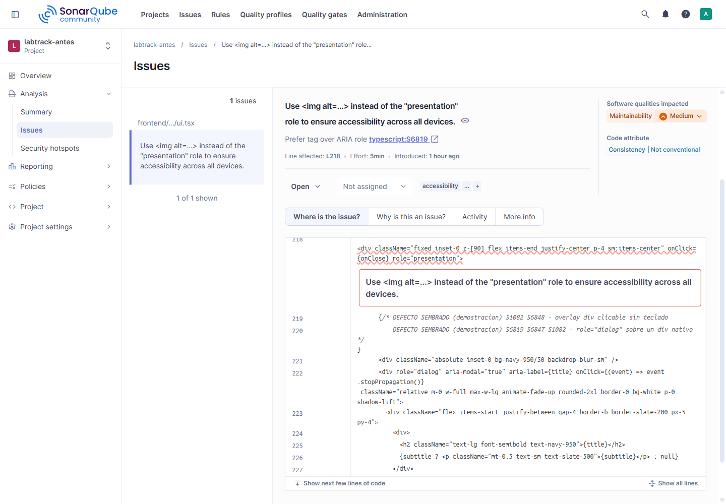
Figura 45. SonarQube ANTES por regla: S6819-ui.tsx-L218
Que demuestra: La captura identifica la regla y el fragmento de código que originaba el issue.
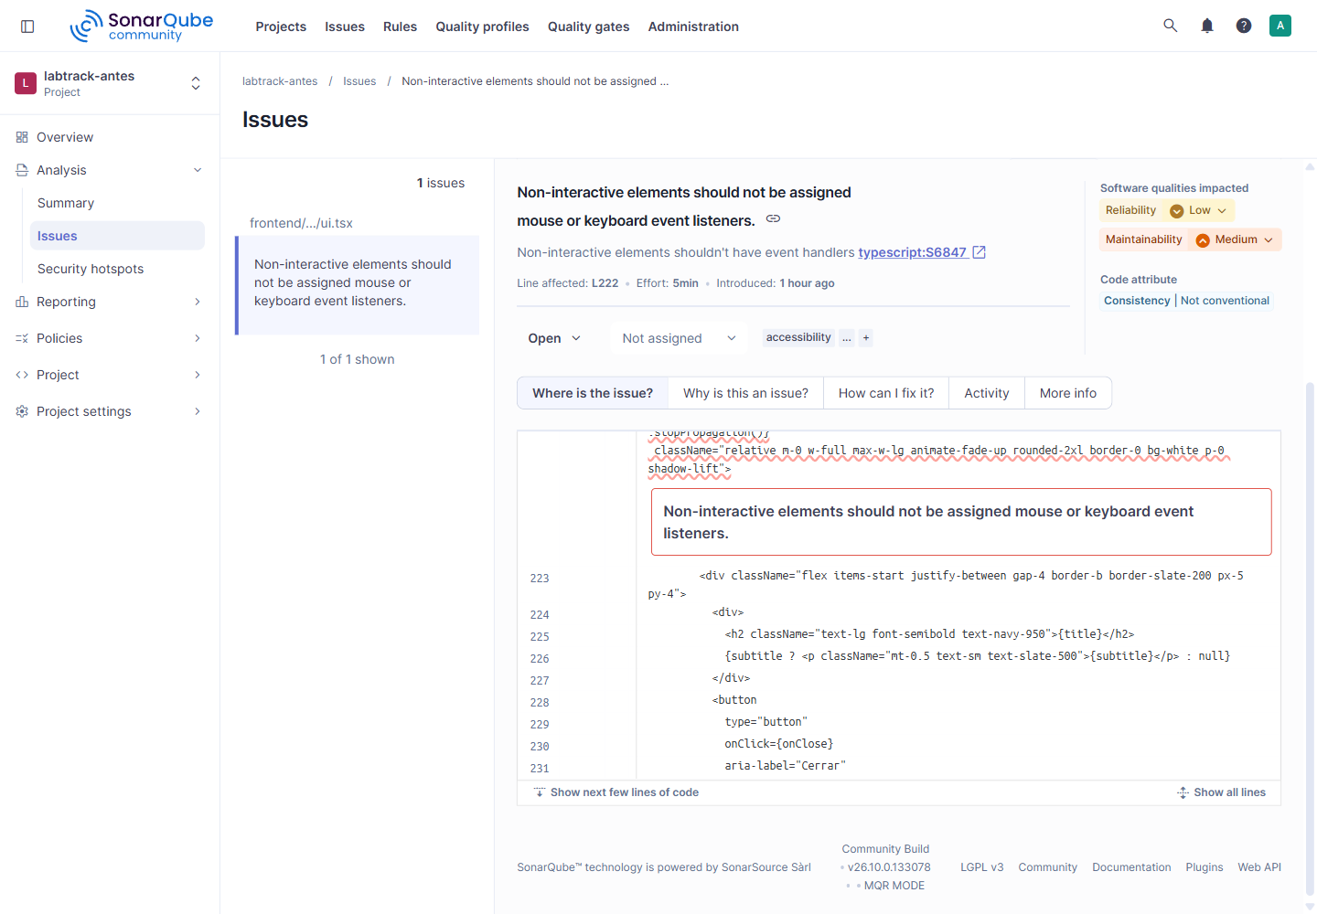
Figura 46. SonarQube ANTES por regla: S6847-ui.tsx-L222
Que demuestra: La captura identifica la regla y el fragmento de código que originaba el issue.
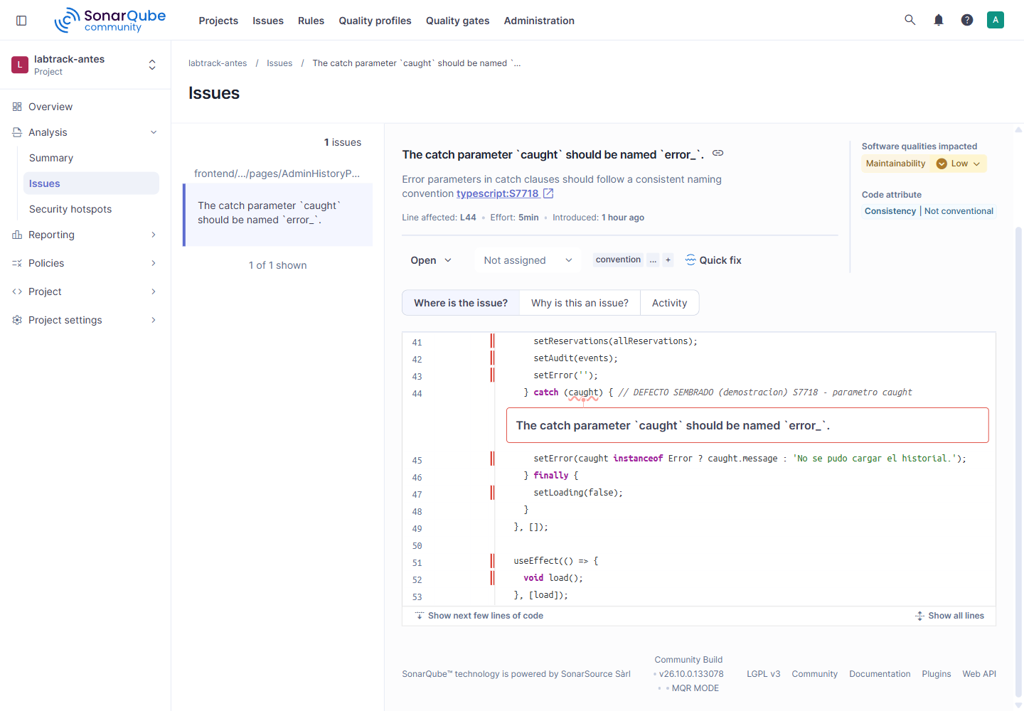
Figura 47. SonarQube ANTES por regla: S7718-AdminHistoryPage.tsx-L44
Que demuestra: La captura identifica la regla y el fragmento de código que originaba el issue.
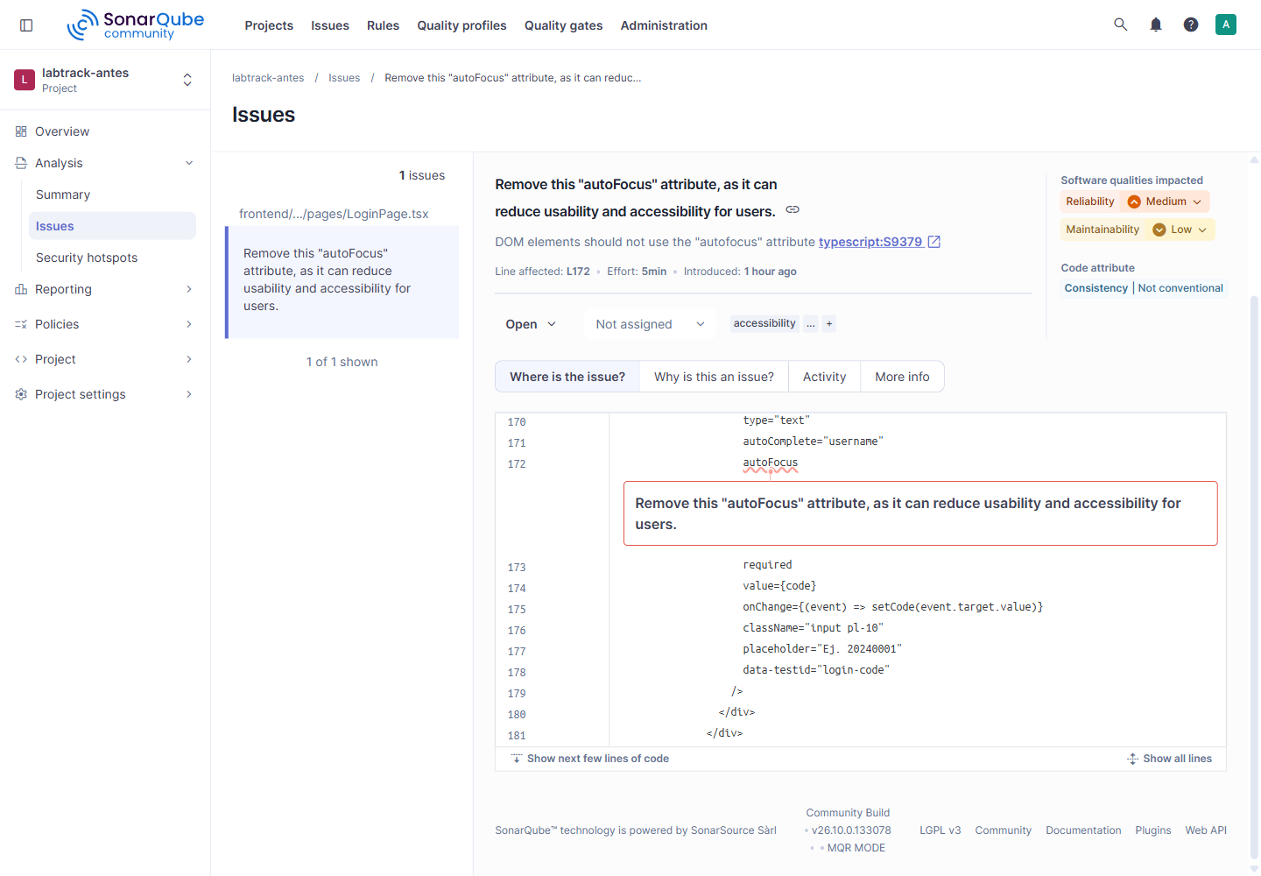
Figura 48. SonarQube ANTES por regla: S9379-LoginPage.tsx-L172
Que demuestra: La captura identifica la regla y el fragmento de código que originaba el issue.
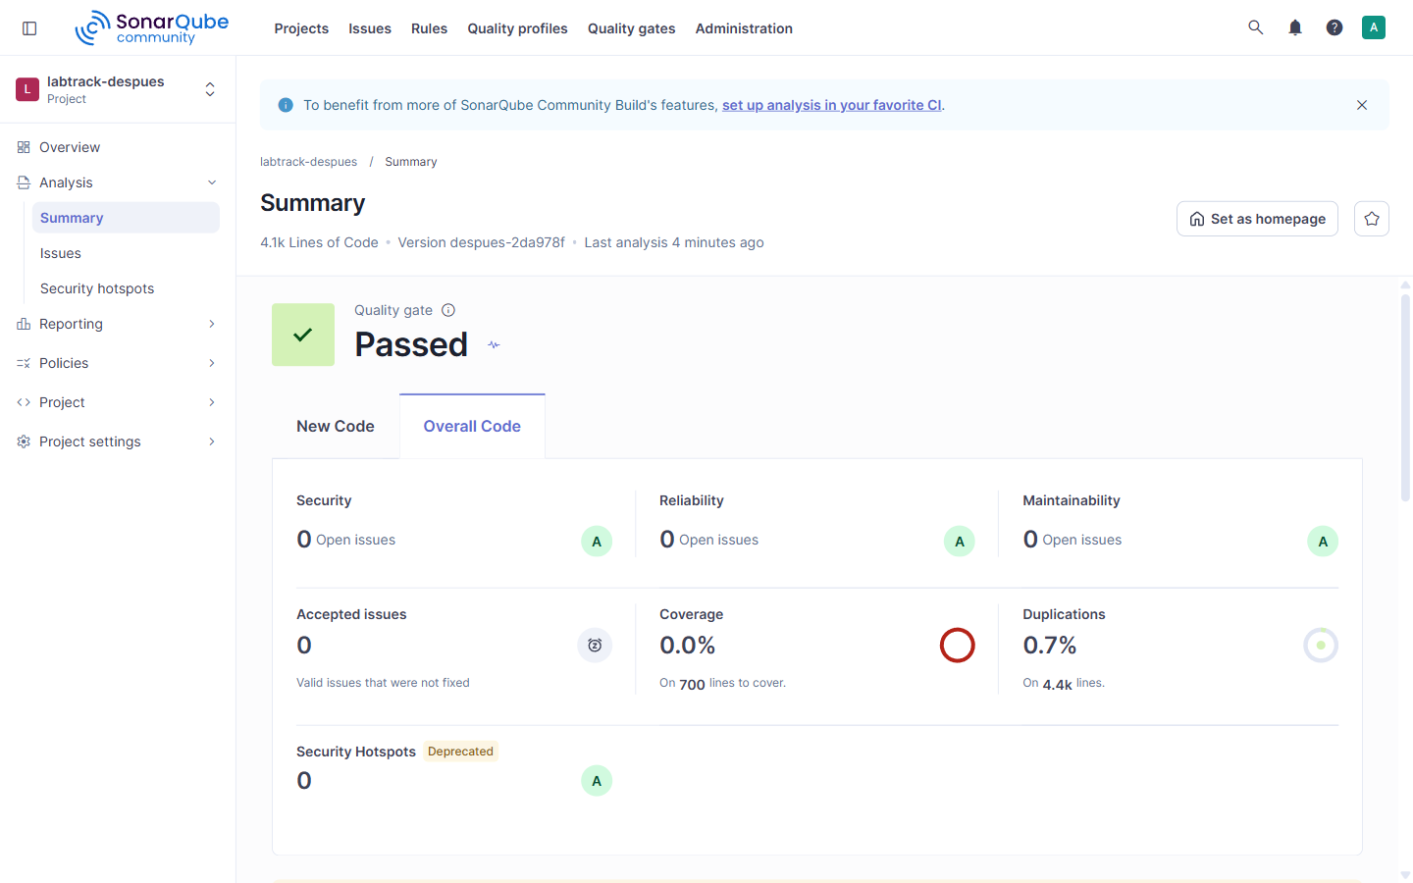
Figura 49. SonarQube DESPUÉS: 01 dashboard
Que demuestra: La captura es real del proyecto labtrack-despues y documenta el estado final sin issues abiertos.
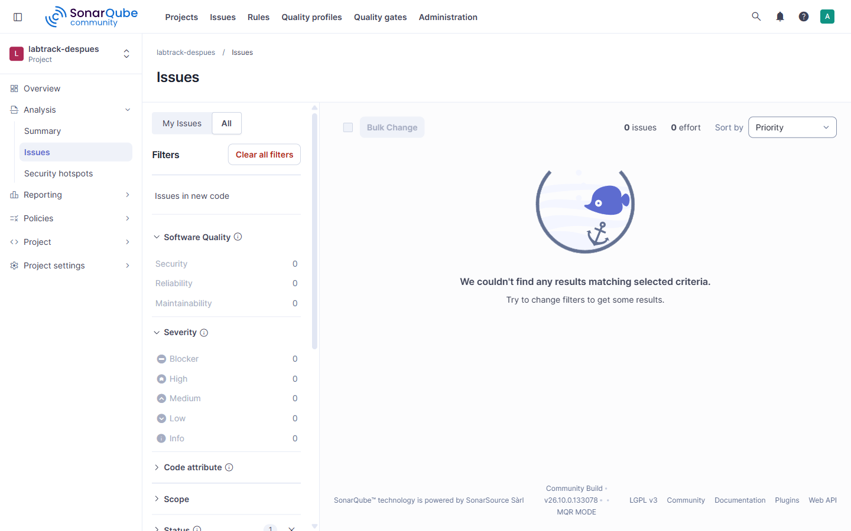
Figura 50. SonarQube DESPUÉS: 02 issues todas
Que demuestra: La captura es real del proyecto labtrack-despues y documenta el estado final sin issues abiertos.
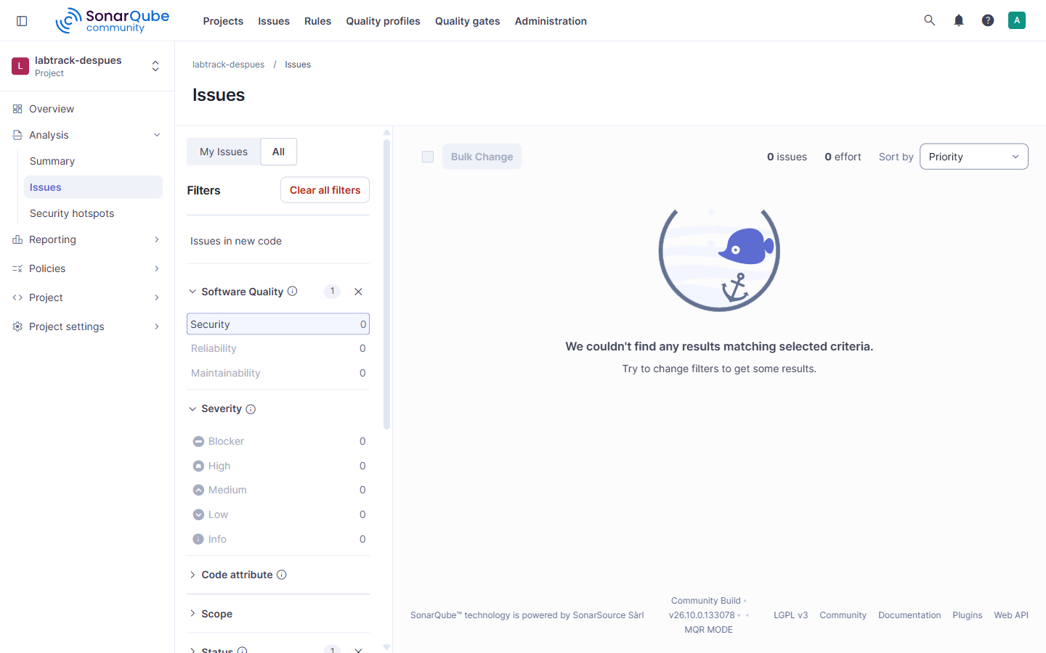
Figura 51. SonarQube DESPUÉS: 03 seguridad
Que demuestra: La captura es real del proyecto labtrack-despues y documenta el estado final sin issues abiertos.
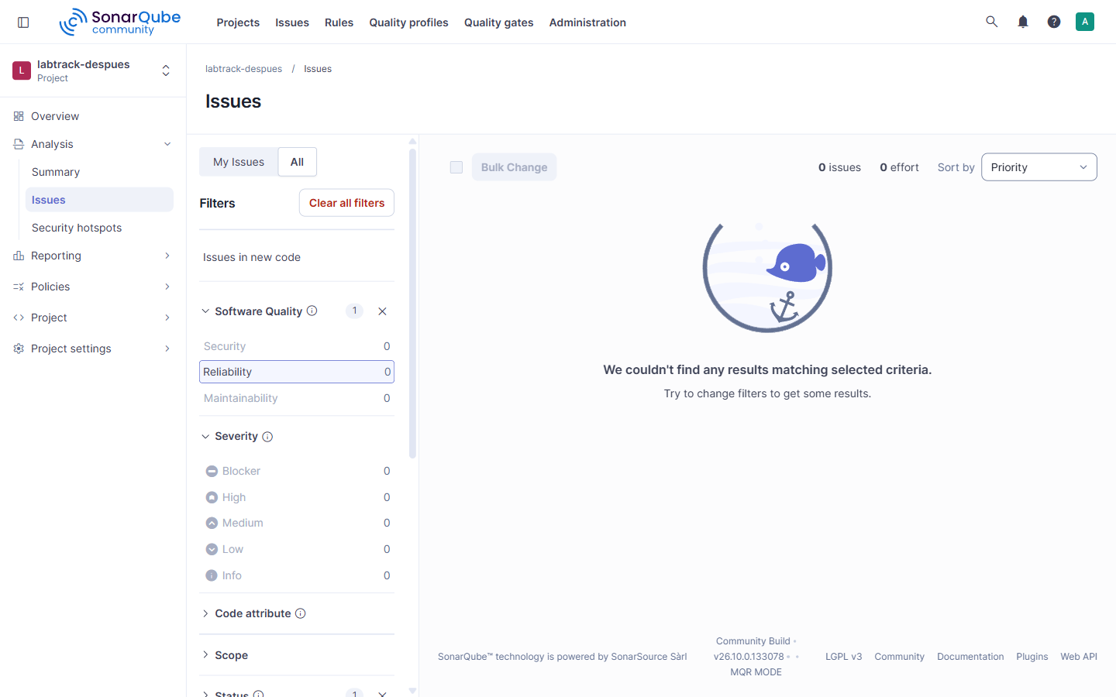
Figura 52. SonarQube DESPUÉS: 04 confiabilidad
Que demuestra: La captura es real del proyecto labtrack-despues y documenta el estado final sin issues abiertos.
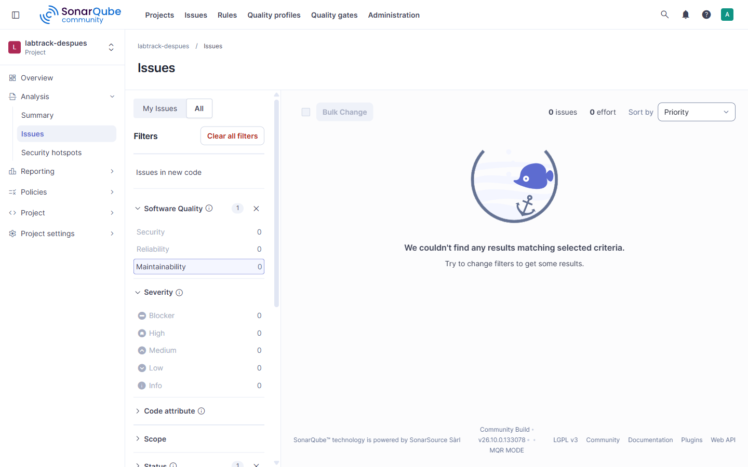
Figura 53. SonarQube DESPUÉS: 05 mantenibilidad
Que demuestra: La captura es real del proyecto labtrack-despues y documenta el estado final sin issues abiertos.
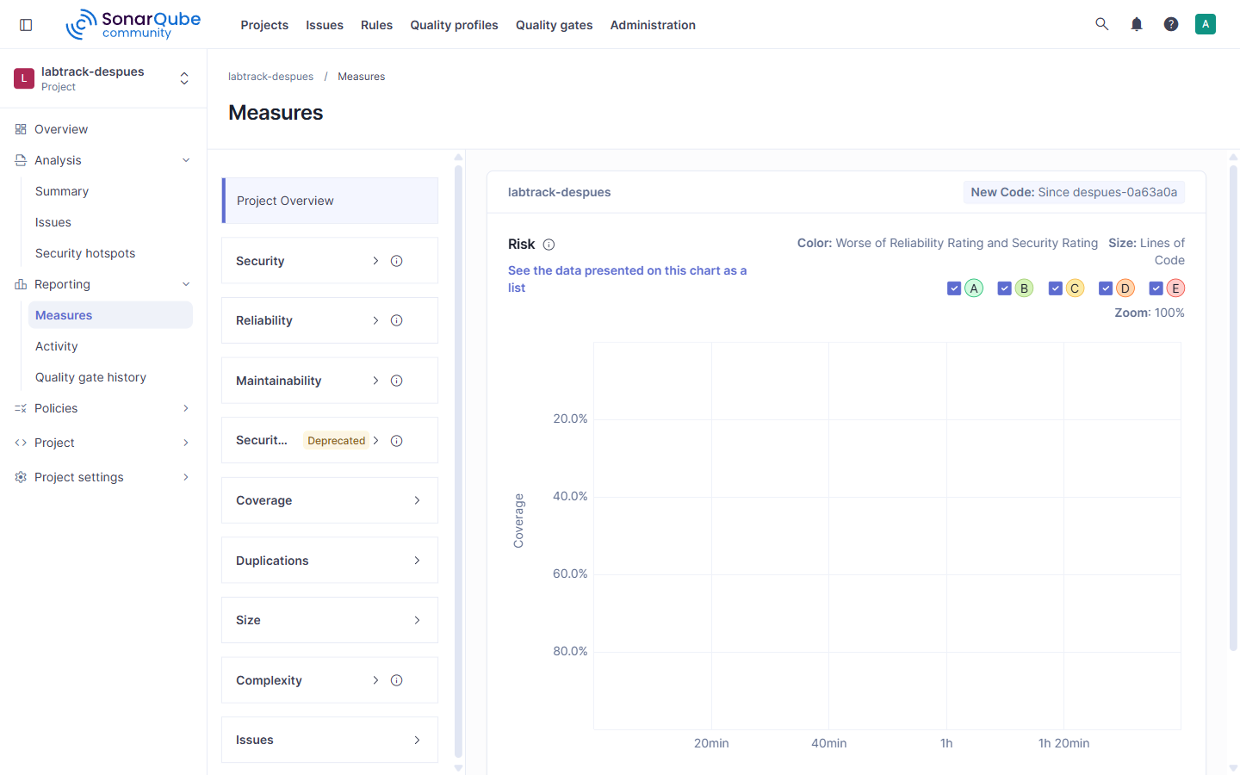
Figura 54. SonarQube DESPUÉS: 06 medidas
Que demuestra: La captura es real del proyecto labtrack-despues y documenta el estado final sin issues abiertos.
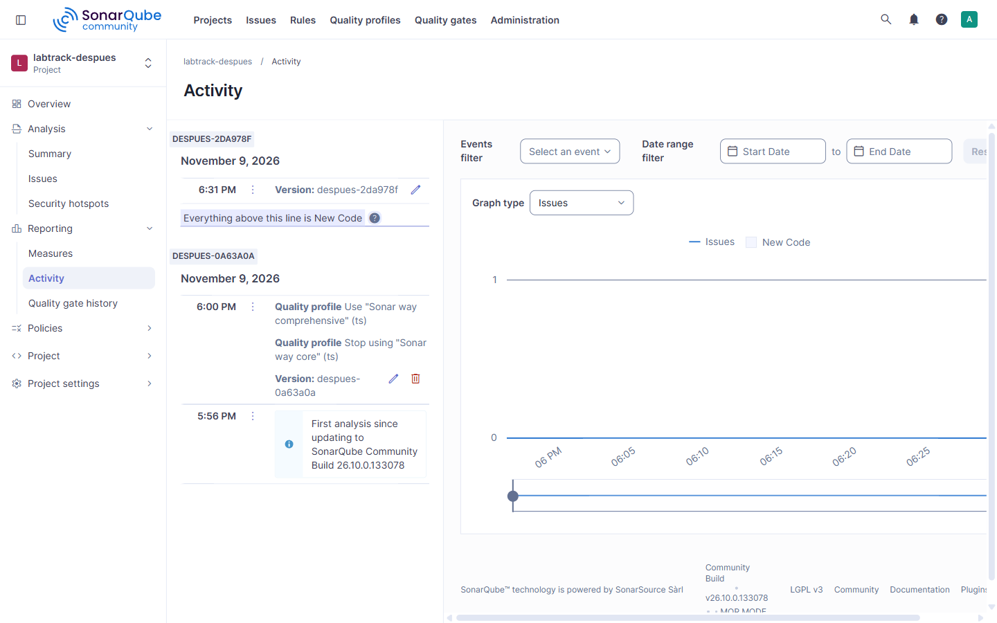
Figura 55. SonarQube DESPUÉS: 07 actividad fecha version
Que demuestra: La captura es real del proyecto labtrack-despues y documenta el estado final sin issues abiertos.
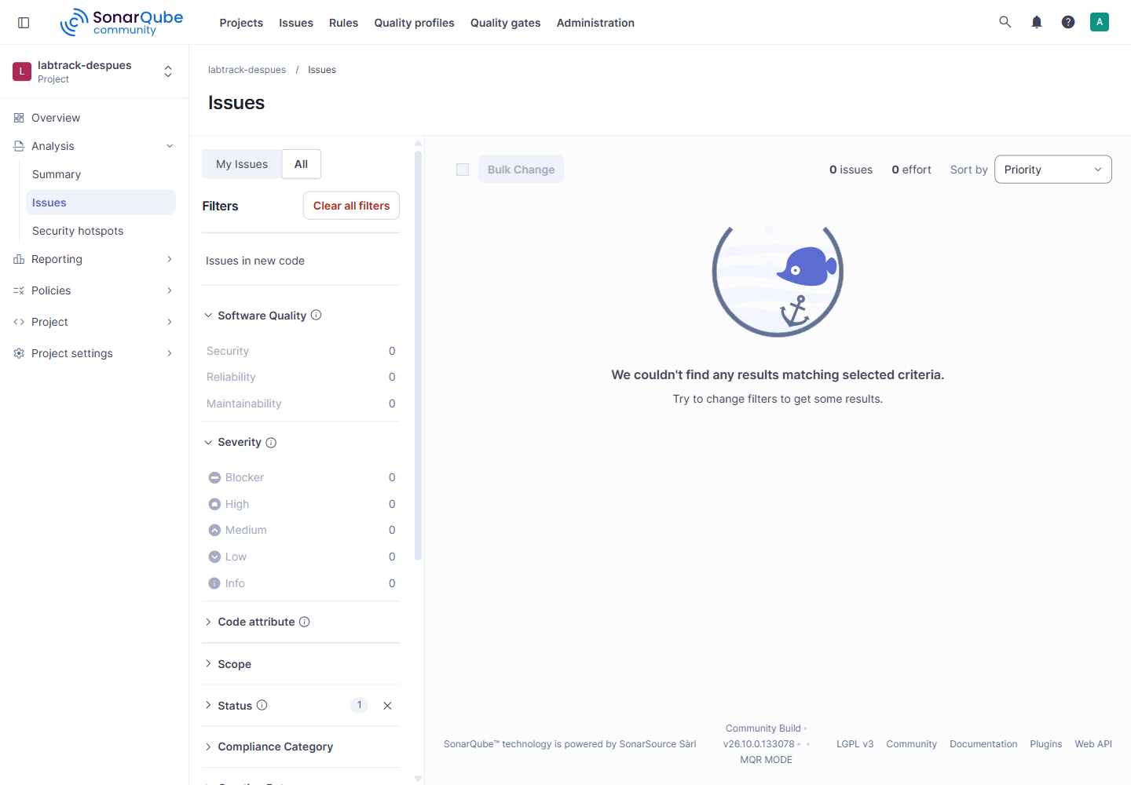
Figura 56. SonarQube DESPUÉS por regla: S1082-sin-issues
Que demuestra: La captura confirma que la regla corregida ya no tiene issues en el escaneo final.
Figura 57. SonarQube DESPUÉS por regla: S2068-sin-issues
Que demuestra: La captura confirma que la regla corregida ya no tiene issues en el escaneo final.
Figura 58. SonarQube DESPUÉS por regla: S2245-sin-issues
Que demuestra: La captura confirma que la regla corregida ya no tiene issues en el escaneo final.
Figura 59. SonarQube DESPUÉS por regla: S3358-sin-issues
Que demuestra: La captura confirma que la regla corregida ya no tiene issues en el escaneo final.
Figura 60. SonarQube DESPUÉS por regla: S3776-sin-issues
Que demuestra: La captura confirma que la regla corregida ya no tiene issues en el escaneo final.
Figura 61. SonarQube DESPUÉS por regla: S6759-sin-issues
Que demuestra: La captura confirma que la regla corregida ya no tiene issues en el escaneo final.
Figura 62. SonarQube DESPUÉS por regla: S6819-sin-issues
Que demuestra: La captura confirma que la regla corregida ya no tiene issues en el escaneo final.
Figura 63. SonarQube DESPUÉS por regla: S6847-sin-issues
Que demuestra: La captura confirma que la regla corregida ya no tiene issues en el escaneo final.
Figura 64. SonarQube DESPUÉS por regla: S7718-sin-issues
Que demuestra: La captura confirma que la regla corregida ya no tiene issues en el escaneo final.
Figura 65. SonarQube DESPUÉS por regla: S9379-sin-issues
Que demuestra: La captura confirma que la regla corregida ya no tiene issues en el escaneo final.
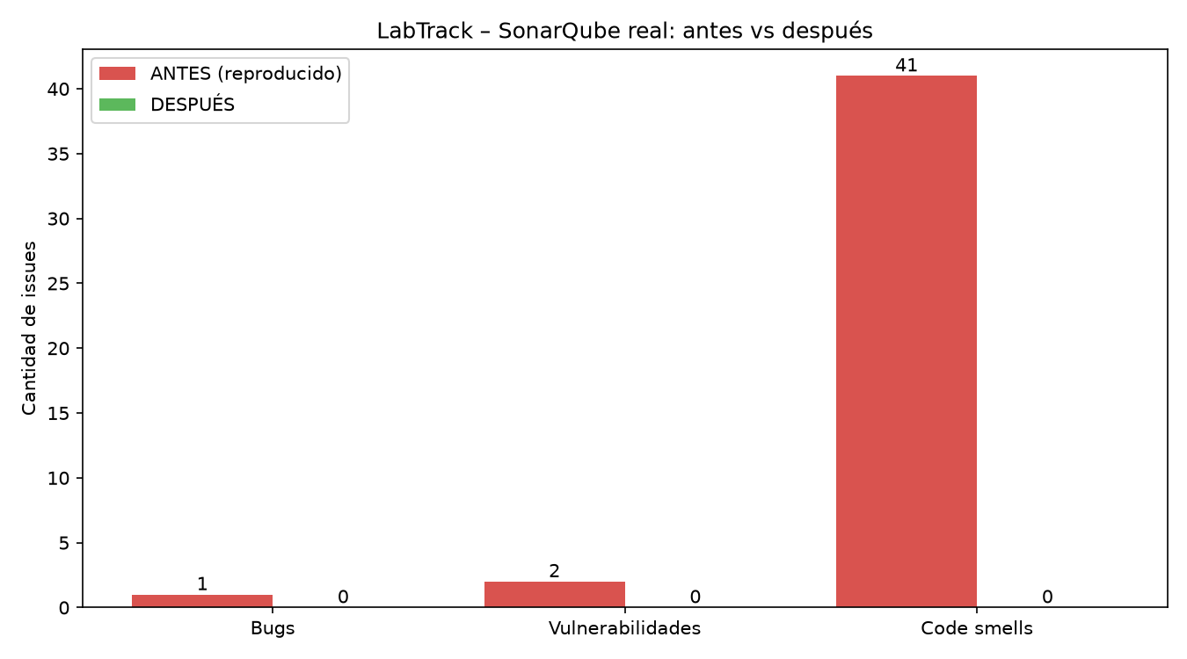
Figura 66. Comparación real de SonarQube
Que demuestra: El gráfico resume la reducción de 44 issues del ANTES a cero en el DESPUÉS.
La diferencia entre la línea base histórica 2 bugs/2 vulnerabilidades/40 smells y el escaneo real 1/2/41 se explica en la documentación por la versión y reglas de SonarQube. El total real comparable es 44 frente a 0.
7. Backlog de refactorización
El backlog de docs/refactoring-backlog.md registra la deuda técnica, su prioridad, módulo afectado, solución y evidencia de cierre. Las correcciones SonarQube se verificaron con el escaneo final y las suites automatizadas.
Área | Ejemplos | Estado / evidencia
Accesibilidad semántica | S1082, S6819, S6847 | Completado; reglas sin issues
Complejidad y legibilidad | S3358, S3776, S7718 | Completado; SonarQube DESPUÉS
Seguridad | S2068, S2245 | Completado; 0 vulnerabilidades
Inmutabilidad React | S6759 | Completado; 14 issues eliminadas
Brechas funcionales | HU sin evidencia verificable | Pendiente, trazadas en sección 8

8. Historias de usuario y trazabilidad
La trazabilidad contrasta las historias declaradas con archivos y pruebas encontrados. De las 12 historias declaradas, 7 quedan sin evidencia verificable completa; se conservan como brechas y no como funcionalidades demostradas.
Estado | Cantidad | Interpretación
Implementada con pruebas | 5 | Existe código y pruebas asociadas
Sin evidencia verificable completa | 7 de 12 | La declaración no basta para afirmar cobertura

La matriz detallada, criterios de aceptación, archivos y pruebas se encuentra en docs/trazabilidad-historias-usuario.md. Las brechas deben permanecer en el backlog hasta contar con evidencia reproducible.
9. Accesibilidad
Se ejecutó axe-core 4.10.2 sobre login y catálogo. No se ejecutó la extensión WAVE.
Pantalla | Reglas aprobadas | Violaciones | Hallazgo
Login | 19 | 1 serious | color-contrast en 1 elemento
Catálogo | 17 | 1 regla serious | color-contrast en 17 elementos

No se detectaron fallas estructurales de etiquetas, roles, nombres accesibles o teclado. El hallazgo pendiente es contraste insuficiente en textos secundarios, registrado en el backlog con objetivo de razón mínima 4.5:1.
10. Uso de agentes de IA
El trabajo fue coordinado por agentes en worktrees separados. Se usaron herramientas para análisis estático, pruebas unitarias, Selenium, JMeter y axe-core. La documentación de prompts y reparto está en docs/prompts-y-skills-agentes.md.
Actividad | Evidencia
Análisis SonarQube | Capturas reales, JSON y tabla ANTES/DESPUÉS
Pruebas unitarias | Logs, cobertura y comparativo 93→101
Automatización funcional | Selenium real, corrida final 7/7
Rendimiento | JMeter carga/estrés con tablas y gráficos
Escenarios exploratorios | IA-01 a IA-05; validación humana PENDIENTE

La IA se empleó para acelerar documentación, exploración y coordinación, pero los resultados se conservaron únicamente cuando existía evidencia en archivos o capturas del repositorio.

